(CG.EF02GE07.s) Descrever as atividades econômicas (minerais, agropecuárias, industriais) de diferentes lugares, identificando os impactos ambientais.

- CIRCULE AS IMAGENS QUE REPRESENTAM ATIVIDADES ECONÔMICAS.

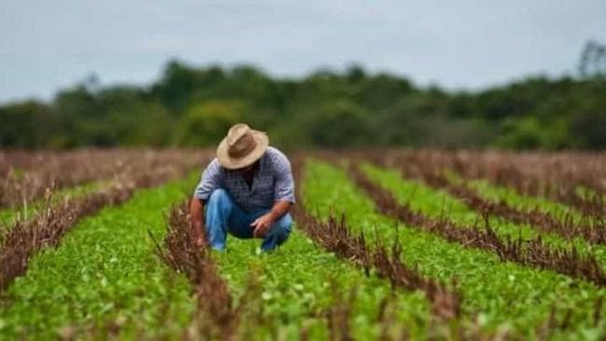 |  | 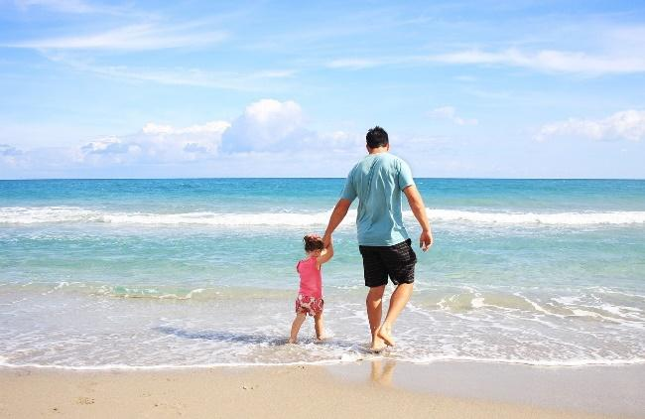
Disponível em: http://www.nicfomento.com.br/ Acesso em 28 abr 2021 |  | Disponível em: https://blog.emania.com.br/ Acesso em 28 abr 2021
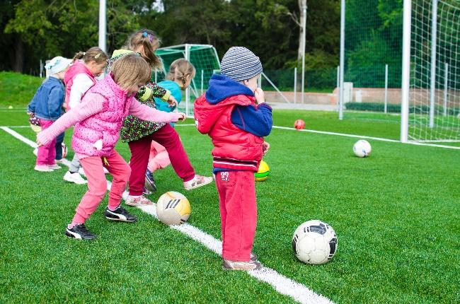 |  | 
Disponível em: http://www.instrutoy.com.br/ Acesso em 28 abr 2021 |  | Disponível em: https://conceitos.com/ Acesso em 28 abr 2021

2. CIRCULE A IMAGEM QUE REPRESENTA UMA ATIVIDADE ECONÔMICA RELACIONADA AO EXTRATIVISMO.

 |  | 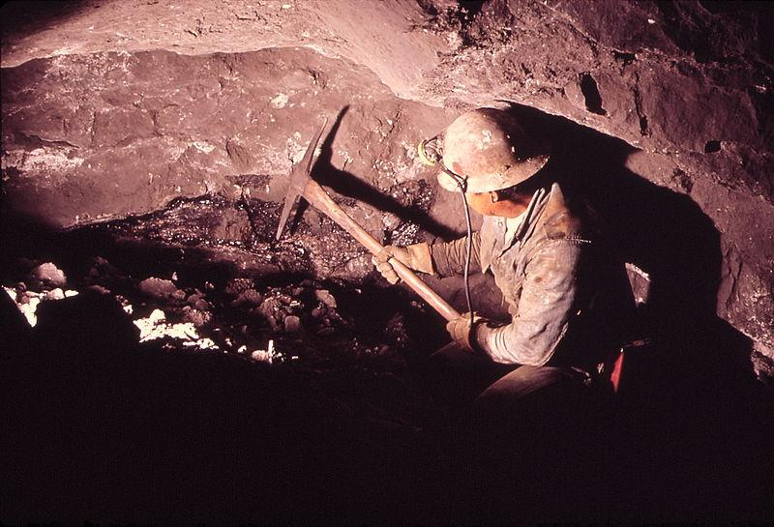
Disponível em: http://www.nicfomento.com.br/ Acesso em 28 abr 2021 |  | Disponível em: https://infoescola.com / Acesso em 28 abr 2021
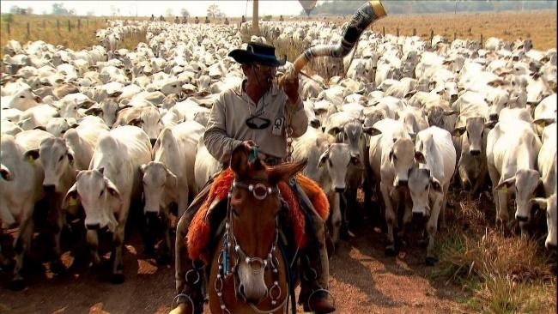
Disponível em: http://www.globo.com/ Acesso em 28 abr 2021 |  | Disponível em: https://conceitos.com/ Acesso  em 28 abr 2021

3. DENTRE AS IMAGENS ABAIXO, PINTE AS QUE REPRESENTAM ATIVIDADES ECONÔMICAS RELACIONADAS À AGROPECUÁRIA.

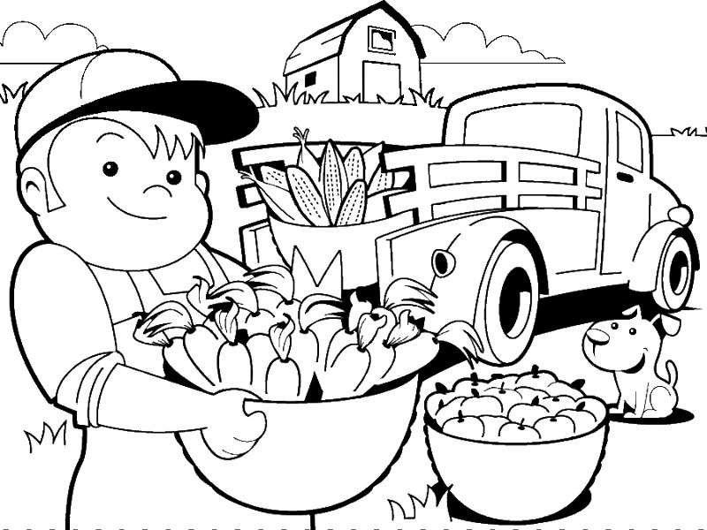 |  | 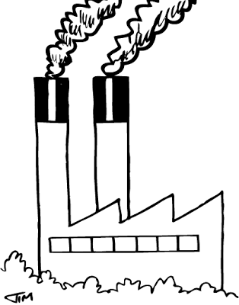
Disponível em: http://www.pinterest.es/ Acesso em 28 abr 2021 |  | Disponível em: https://kidsalfabetizacao.blogspot.com/ Acesso em 28 abr 2021
 |  | 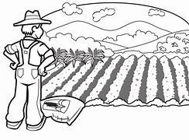
Disponível em: http://onlinecursosgratuitos.com/ Acesso em 28 abr 2021 |  | Disponível em: https://pedagogiccos.blogspot.com/ Acesso em 28 abr 2021

4. ESCREVA O NOME DAS ATIVIDADES ECONÔMICAS INDICADAS NAS IMAGENS ABAIXO.

Disponível em: http://www.nicfomento.com.br/ Acesso em 28 abr 2021 |  | Disponível em: https://infoescola.com / Acesso em 28 abr 2021
Disponível em: http://www.globo.com/ Acesso em 28 abr 2021 |  | Disponível em: https://conceitos.com/ Acesso em 28 abr 2021

5. CIRCULE AS IMAGENS QUE REPRESENTAM CENAS DE IMPACTOS AMBIENTAIS CAUSADOS PELAS ATIVIDADES HUMANAS.
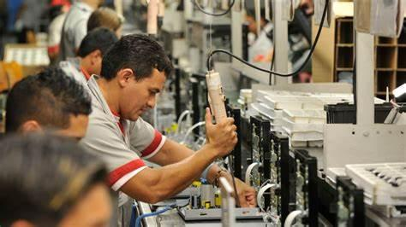 |  | 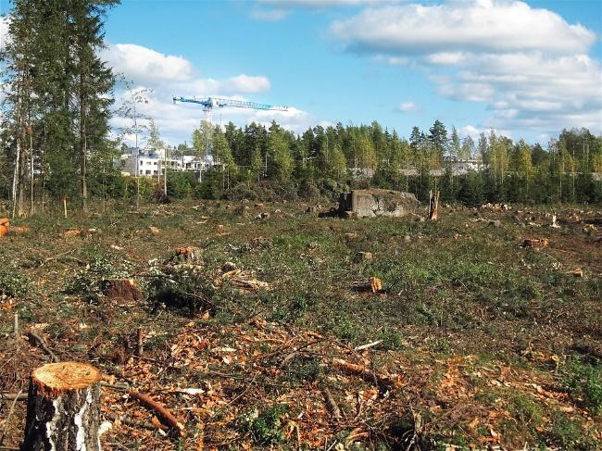
Disponível em: http://noticia.portaldaindustria.com.br/ Acesso em 28 abr 2021 |  | Disponível em: https://stoodi.com.br/ Acesso em 28 abr 2021
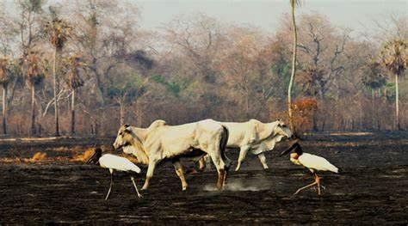 |  | 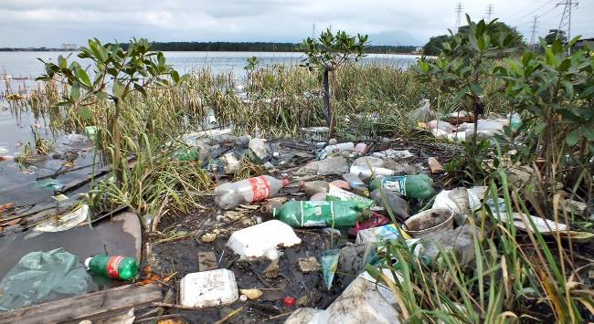
Disponível em: https://conexaoplaneta.com.br/ Acesso em 28 abr 2021 |  | Disponível em: https://pensamentoverde.com.br/ Acesso em 28 abr 2021

6. MARQUE COM UM X A FRASE QUE DESCREVE O QUE É UMA ATIVIDADE ECONÔMICA.

( ) | TODA A AÇÃO QUE CURA AS DOENÇAS E ENFERMIDADES DE UMA DETERMINADA REGIÃO OU COMUNIDADE.
( ) | TODA A AÇÃO QUE GERA PRODUÇÃO E MOVIMENTA A ECONOMIA DE UMA DETERMINADA REGIÃO OU COMUNIDADE.
( ) | TODA A AÇÃO QUE GERA DESCANSO E LAZER DE UMA DETERMINADA REGIÃO OU COMUNIDADE.

7. LIGUE A ATIVIDADE ECONÔMICA À DESCRIÇÃO DE SUA CARACTERÍSTICA.

EXTRATIVISMO |  | ATIVIDADE ECONÔMICA CARACTERIZADA PELO CULTIVO DA TERRA.
AGRICULTURA |  | ATIVIDADE ECONÔMICA CARACTERIZADA PELA TRANSFORMAÇÃO DE MATÉRIAS-PRIMAS EM PRODUTOS ELABORADOS PELO HOMEM.
PECUÁRIA |  | ATIVIDADE ECONÔMICA CARACTERIZADA PELA RETIRADA DE RECURSOS DA NATUREZA.
INDÚSTRIA |  | ATIVIDADE ECONÔMICA CARACTERIZADA PELA CRIAÇÃO DE ANIMAIS PARA FINS COMERCIAIS.

8. ORGANIZE O QUADRO, ESCREVENDO, NA COLUNA CORRETA, AS CARACTERÍSTICAS DAS ATIVIDADES ECONÔMICAS QUE ESTÃO NAS FICHAS ABAIXO.

CUIDAR DE OVELHAS, PORCOS E VACAS PARA FINS COMERCIAIS. |  | TRANSFORMAÇÃO DE MADEIRA EM MÓVEIS PARA A CASA. |  | RETIRADA DE FERRO PARA A UTILIZAÇÃO NA INDÚSTRIA.
TRANSFORMAÇÃO DE LÃ EM TECIDO. |  | RETIRADA DE MADEIRA PARA A PRODUÇÃO DE MÓVEIS. |  | CULTIVO DA TERRA PARA HORTAS E PLANTAÇÕES.

EXTRATIVISMO | AGROPECUÁRIA | INDÚSTRIA

9. COMPLETE AS PALAVRAS CRUZADAS, CONFORME AS ORIENTAÇÕES.

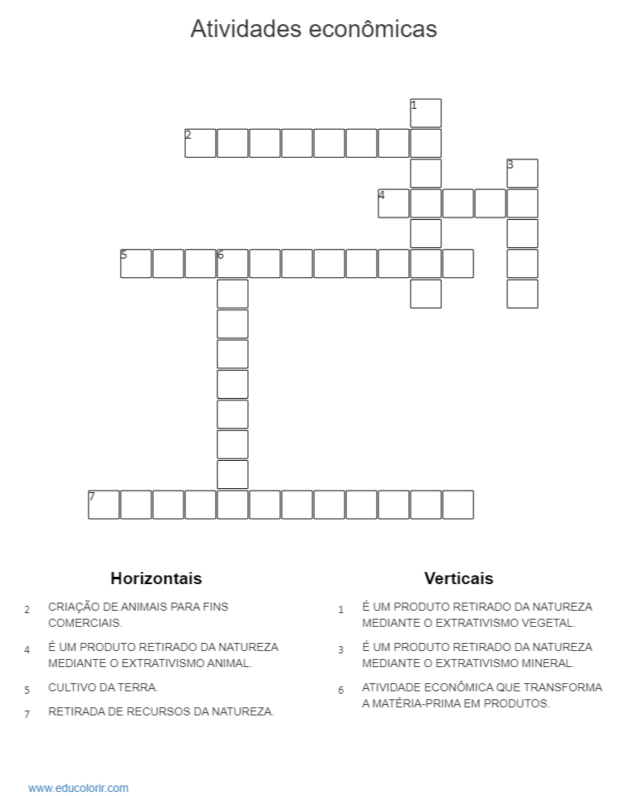

10. LEIA A NOTÍCIA ABAIXO:

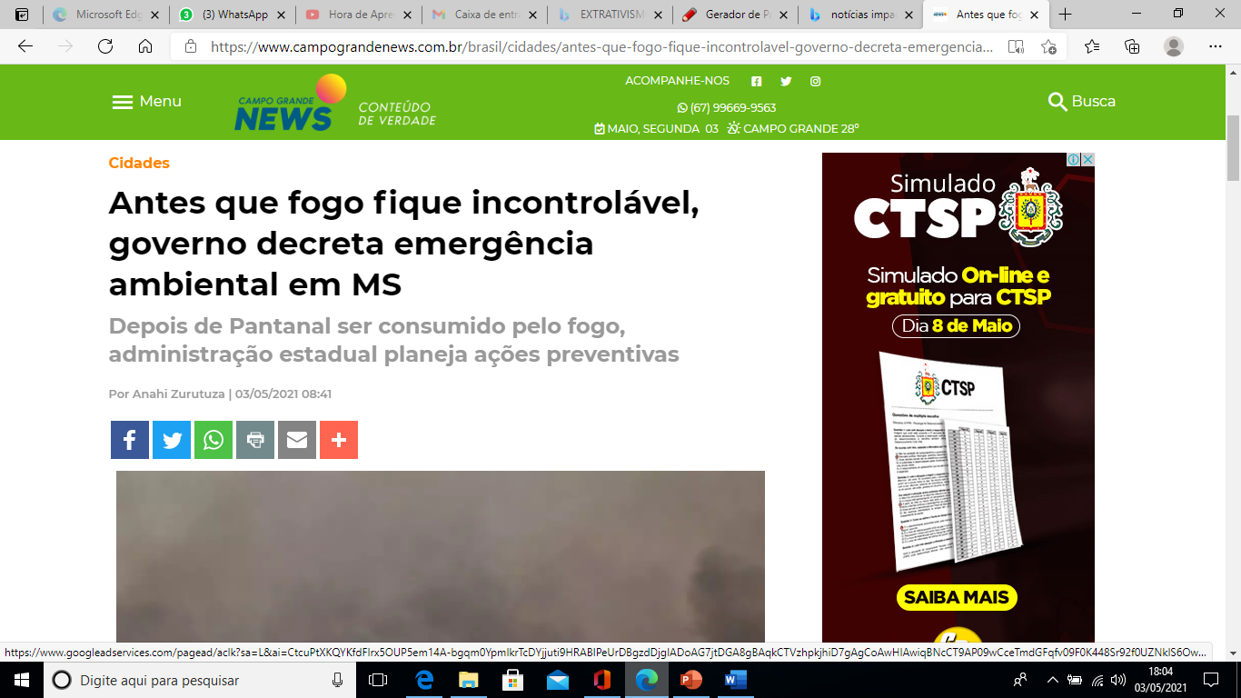
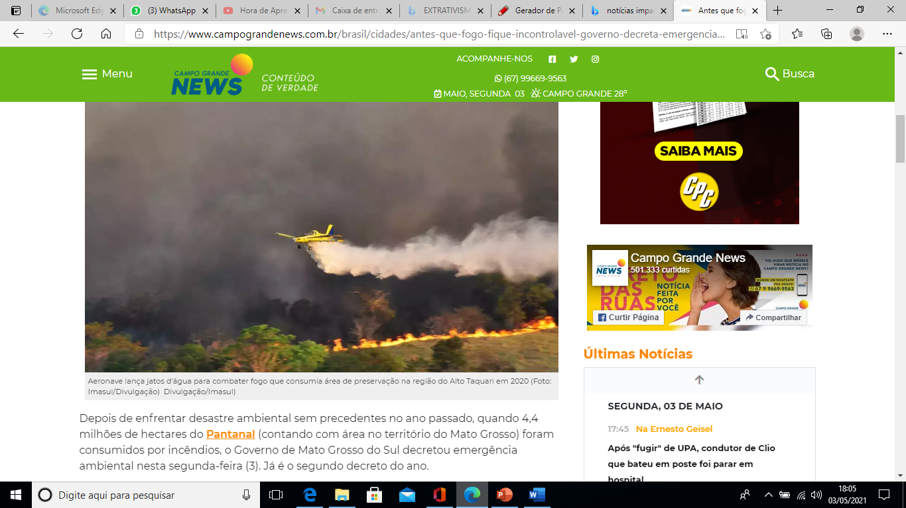
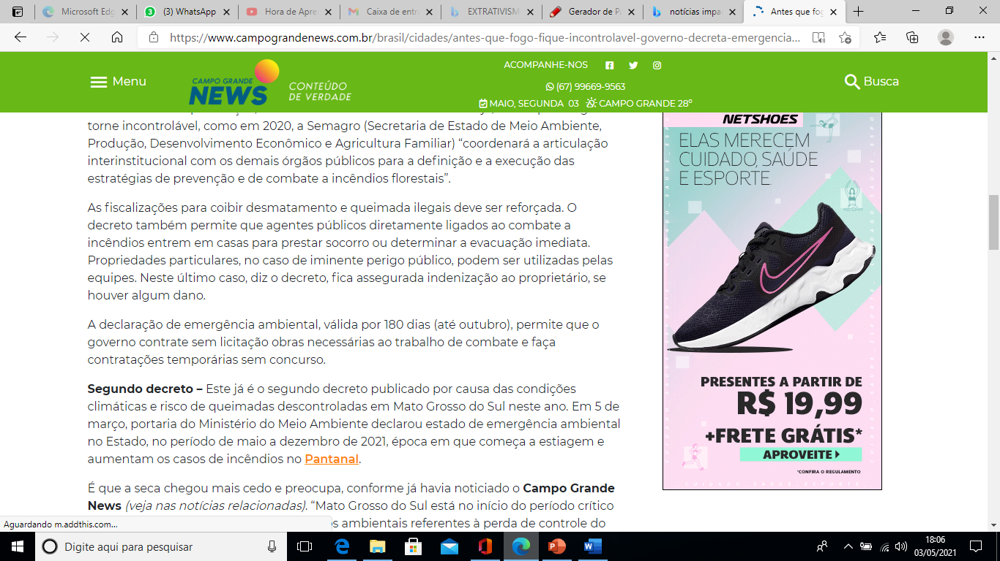

Disponível em: https://www.campograndenews.com.br/ Acesso em 28 abr 2021

A NOTÍCIA TRAZ INFORMAÇÕES SOBRE DOIS IMPACTOS AMBIENTAIS COMUNS NA REGIÃO DA NOSSA CIDADE. ELES PODEM SER CAUSADOS POR QUESTÕES CLIMÁTICAS, PORÉM TAMBÉM SÃO IMPACTOS AMBIENTAIS DA AÇÃO HUMANA E DE SUAS ATIVIDADES ECONÔMICAS NA AGROPECUÁRIA. QUAIS SÃO ESSES IMPACTOS?

11. VOCÊ SABE O QUE É EXTRATIVISMO? EXPLIQUE E EXEMPLIFIQUE COM SUAS PALAVRAS.


Autora: Profª Fernanda Ramalho Martins
EM Luís Antônio de Sá Carvalho
EM Prof Arlindo Lima

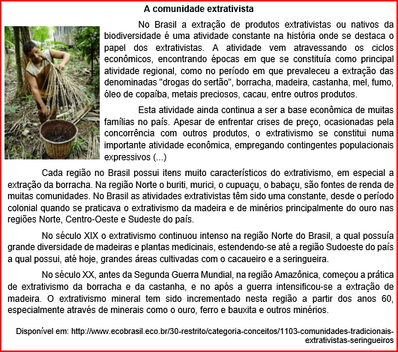
12.

Disponível em: http://www.ecobrasil.eco.br/30-restrito/categoria-conceitos/1103-comunidades-tradicionais-xtrativistas-seringueiros Acesso 28 maio 2021.

Segundo o texto, qual a importância da atividade extrativista para a economia do nosso país?

Autora: Profª Fernanda Ramalho Martins
Pedagoga, graduada em Educação Artística e especialista em Psicopedagogia, Gestão e Educação Especial.
EM Luís Antônio de Sá Carvalho
EM Prof Arlindo Lima

13. HOJE EM DIA EXISTE A ATIVIDADE DE EXTRATIVISMO NO NOSSO ESTADO?

PESQUISE NO LINK ABAIXO PARA RESPONDER.
https://www.infoescola.com/mato-grosso-do-sul/economia-do-mato-grosso-do-sul/

Autora: Profª Fernanda Ramalho Martins
EM Luís Antônio de Sá Carvalho
EM Prof Arlindo Lima

14. COMO VOCÊ E SUA FAMÍLIA SÃO BENEFICIADOS COM O EXTRATIVISMO? JUSTIFIQUE SUA RESPOSTA.
EXTRATIVISMO ANIMAL

EXTRATIVISMO VEGETAL

EXTRATIVISMO MINERAL

Autora: Profª Fernanda Ramalho Martins
EM Luís Antônio de Sá Carvalho
EM Prof Arlindo Lima

15. OBSERVE AS IMAGENS ABAIXO E DETERMINE O TIPO DE EXTRATIVISMO REGISTRANDO NOS RETÂNGULOS.
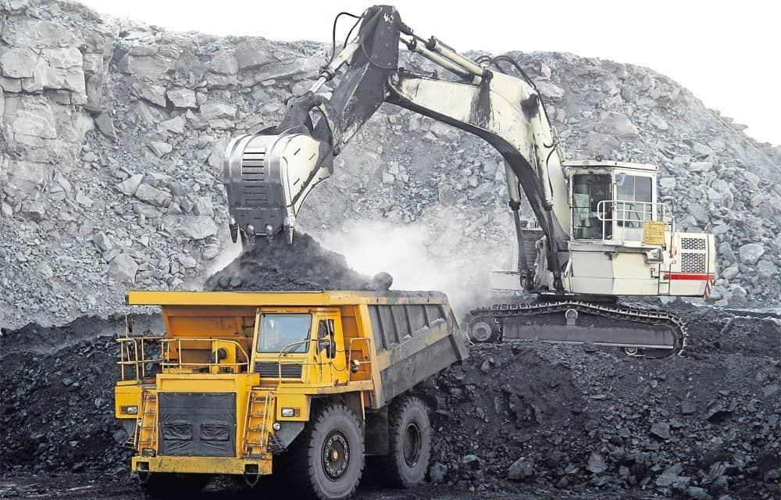
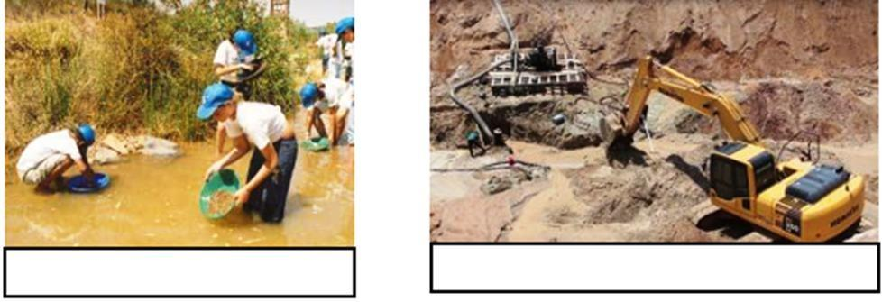
Disponível em: https://brasilbrasileiro1001.files.wordpress.com/2012/09/7048.jpg  Acesso em 28 maio 2021 |  | Disponível em: https://hardenequipamentos.com.br/wp-content/uploads/2019/10/minera%C3%A7%C3%A3o-home.jpg  Acesso em 28 maio 2021

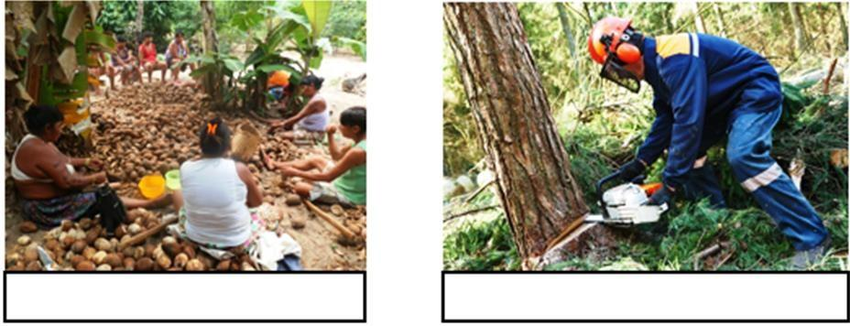
Disponível em: https://reporterbrasil.org.br/comunidadestradicionais/quebradeiras-de-coco-babacu/  Acesso em 28 maio 2021 |  | Disponível em: https://gatreecompany.com/tree-cutting-services-alpharetta-georgia/?hcb=1  Acesso em 28 maio 2021
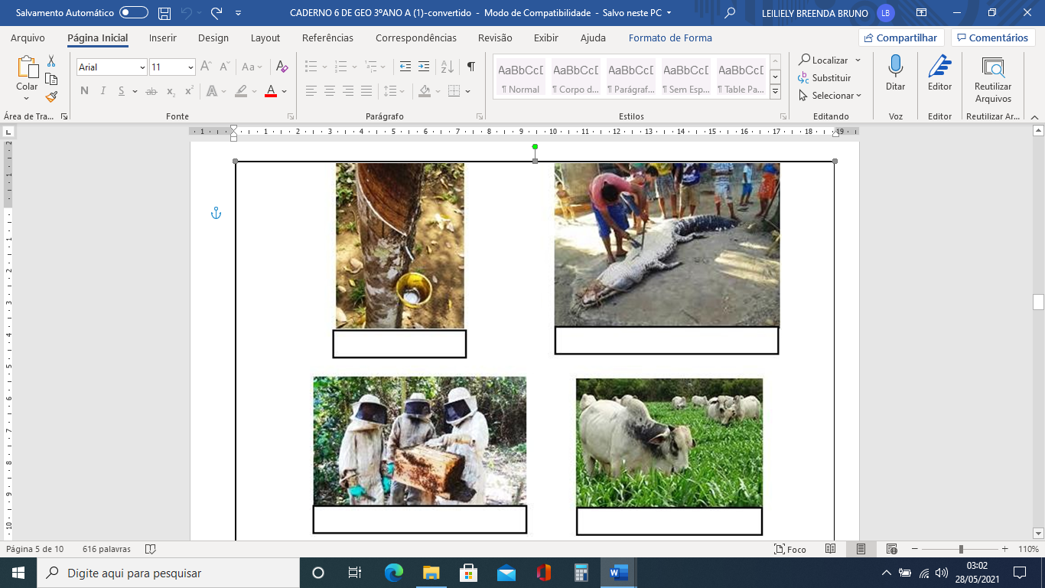
Disponível em: https://med.se-todo.com/pars_docs/refs/11/10794/10794_html_m5d3dfdaf.jpg  Acesso em 28 maio 2021 |  | Disponível em: https://p2.trrsf.com/image/fget/cf/fit-in/360/616/images.terra.com/2013/08/13/jacare-atacado-para-div-1.jpg  Acesso em 28 maio 2021

Autora: Profª Fernanda Ramalho Martins
EM Luís Antônio de Sá Carvalho
EM Prof Arlindo Lima

16.

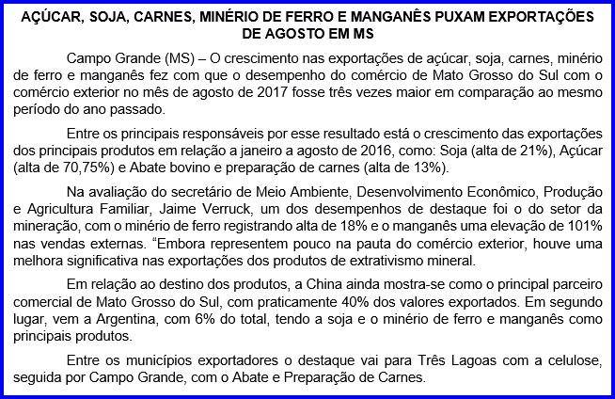

Disponível em: http://www.ms.gov.br/acucar-soja-carnes-minerio-de-ferro-e-manganes-puxam-exportacoes-de-agosto-em-ms/ Acesso em 28 maio 2021.

a. Conforme o texto, Campo Grande tem atividades de extrativismo? Quais?

b. Faça desenhos ou cole imagens das atividades extrativistas em Campo Grande.

Autora: Profª Fernanda Ramalho Martins
EM Luís Antônio de Sá Carvalho
EM Prof Arlindo Lima

17. ASSISTA AO VÍDEO PELO LINK:

https://g1.globo.com/fantastico/noticia/2020/09/20/no-pantanal-imagens-mostram-caminho-do-fogo-e-pf-suspeita-de-acao-criminosa-em-fazendas.ghtml.

EM SEGUIDA, LEIA A NOTÍCIA:

NO PANTANAL, IMAGENS MOSTRAM CAMINHO DO FOGO E PF SUSPEITA DE AÇÃO CRIMINOSA EM FAZENDAS

OS DETALHES DO INQUÉRITO QUE INVESTIGA A ORIGEM DE FOCOS DE QUEIMADAS NO PANTANAL

20/09/2020 20H39 ATUALIZADO HÁ 13 HORAS
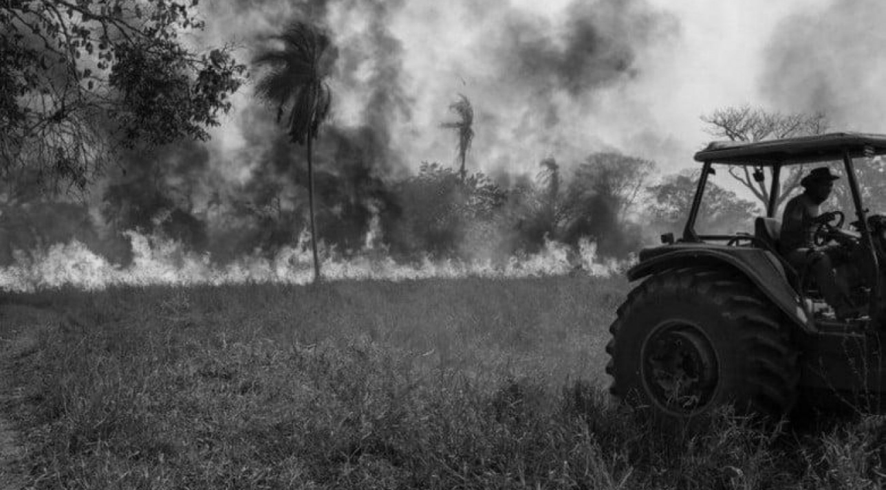
UM PATRIMÔNIO NATURAL DO BRASIL AGONIZA EM MEIO A UMA ONDA DEVASTADORA DE INCÊNDIOS. QUEM VAI SALVAR O PANTANAL? AS CHAMAS JÁ CONSUMIRAM 20% DA VEGETAÇÃO. ANIMAIS EM DESESPERO TENTAM ESCAPAR DO FOGO, QUE SE ESPALHA COM RAPIDEZ NO CLIMA SECO. A REGIÃO ENFRENTA A MAIOR ESTIAGEM DOS ÚLTIMOS 50 ANOS, CONSEQUÊNCIA DO AQUECIMENTO GLOBAL.
MAS, A EXEMPLO DO QUE ACONTECE NA AMAZÔNIA, AS QUEIMADAS NO PANTANAL PODEM SER RESULTADO PRINCIPALMENTE DA INTERVENÇÃO HUMANA. É O QUE UMA INVESTIGAÇÃO DA POLÍCIA FEDERAL BUSCA DESCOBRIR.
EM UMA DAS REGIÕES MAIS PRESERVADAS DA REGIÃO, PERTO DO PARQUE NACIONAL DO PANTANAL, NA DIVISA ENTRE MATO GROSSO E MATO GROSSO DO SUL, O FOGO TERIA COMEÇADO DE FORMA CRIMINOSA, DENTRO DE FAZENDAS.
“A POLÍCIA FEDERAL TEM POR COMPETÊNCIA CONSTITUCIONAL E ATRIBUIÇÃO APURAÇÃO DE DANOS AMBIENTAIS QUE ATINJAM ÁREAS DE PROTEÇÃO DA UNIÃO”, DESTACA LEONARDO RAFAINI, DELEGADO DA POLÍCIA FEDERAL. O NOME DESSA OPERAÇÃO É "MATÁÁ", QUE SIGNIFICA FOGO NO IDIOMA DE UMA TRIBO INDÍGENA DO PANTANAL.
A INVESTIGAÇÃO COMEÇOU COM A ANÁLISE DE IMAGENS DE SATÉLITES DA NASA. “A ÚNICA CAUSA NATURAL PARA OS INCÊNDIOS FLORESTAIS SÃO AS DESCARGAS ELÉTRICAS ATMOSFÉRICAS, OS RAIOS”, AFIRMA ALEXANDRE M. PEREIRA - ANALISTA AMBIENTAL DO PREVFOGO-IBAMA. NÃO HOUVE RAIOS E O INCÊNDIO SÓ PODE TER SIDO PROVOCADO PELO HOMEM. NO DIA SEGUINTE, SURGEM OUTROS FOCOS. SITUAÇÃO PARECIDA SE REPETIU EM OUTRAS DUAS FAZENDAS. E OS FOCOS COMEÇARAM EM DATAS PRÓXIMAS, NO MÊS DE JULHO - O QUE CHAMOU AINDA MAIS A ATENÇÃO DOS POLICIAIS.
O RESULTADO DO INPE: AS QUEIMADAS COMEÇARAM MESMO DENTRO DAS QUATRO FAZENDAS E SE ESPALHARAM, REFORÇANDO A SUSPEITA DE INCÊNDIO PROPOSITAL. DEPOIS, POLICIAIS SEGUIRAM AS COORDENADAS DOS SATÉLITES, FILMARAM - E FOTOGRAFARAM - O QUE SOBROU DO INCÊNDIO NAS FAZENDAS.
SEGUNDO A POLÍCIA FEDERAL, A DEVASTAÇÃO PASSOU DOS LIMITES DAS FAZENDAS E ATINGIU UMA ÁREA TOTAL DE CERCA DE 33 MIL HECTARES, INCLUINDO ÁREAS DE PRESERVAÇÃO PERMANENTE. A PRINCIPAL SUSPEITA É QUE, NESSE CASO, HOUVE O USO INDEVIDO DO FOGO PARA LIMPEZA DAS PASTAGENS.
ESSE ANO, JÁ QUEIMARAM QUASE 3 MILHÕES DE HECTARES NO PANTANAL. E MUITOS FOCOS COMEÇAM POR CAUSA DE UMA PRÁTICA COMUM, NEM SEMPRE AUTORIZADA PELOS ÓRGÃOS AMBIENTAIS: ATEAR FOGO NA PASTAGEM PARA RENOVAR O PASTO. DEPOIS DA QUEIMA, COM A PRIMEIRA CHUVA, O CAPIM REBROTA VIGOROSO PARA ENGORDAR O GADO.
O PROBLEMA É QUE COM A SECA E O VENTO, AS CHAMAS SE ALASTRAM E ATINGEM RESERVAS AMBIENTAIS, MATAM ANIMAIS SILVESTRES E DEVASTAM A VEGETAÇÃO NATIVA.

Disponível em: https://g1.globo.com/fantastico/noticia/2020/09/20/no-pantanal-imagens-mostram-caminho-do-fogo-e-pf-suspeita-de-acao-criminosa-em-fazendas.ghtml Acesso em 7 de junho de 2021 (adaptado).

A. QUAL O ASSUNTO DA NOTÍCIA?
( A ) QUEIMADA CRIMINOSA POR FAZENDEIROS TRANSFORMADA EM INCÊNDIOS DE GRANDE PROPORÇÃO NO PANTANAL.
( B ) CUIDADO COM O SOLO NO PANTANAL.
( C ) MEDIDAS INTELIGENTES PARA CUIDAR DO MEIO AMBIENTE SÃO AS QUEIMADAS NESTA ÉPOCA DE SECA.

B. PINTE NO TEXTO A PARTE QUE EVIDENCIA QUE O INCÊNDIO FOI PROVOCADO PELA AÇÃO HUMANA.

C. COMO A POLÍCIA CONSEGUIU VERIFICAR QUE AS QUEIMADAS ERAM PROVOCADAS PELA AÇÃO HUMANA?

D.COMO SE CHAMA A OPERAÇÃO DADA PARA ESTA INVESTIGAÇÃO E O QUE ELA SIGNIFICA NA LINGUAGEM INDÍGENA? DEPOIS, ILUSTRE SUA RESPOSTA.

Autora: Profª Aline Eustáquia
Pedagoga
ETI Iracema Maria Vicente

18. QUAIS SÃO OS PRINCIPAIS PROBLEMAS AMBIENTAIS ENFRENTADOS ATUALMENTE?
(A) A POLUIÇÃO DO AR, O DESMATAMENTO, A EXTINÇÃO DE ESPÉCIES DE ANIMAIS E A DEGRADAÇÃO DO SOLO.
(B) OS CUIDADOS QUE TEMOS COM O MEIO AMBIENTE.
(C) O REFLORESTAMENTO E A SEPARAÇÃO DOS RESÍDUOS SÓLIDOS E SEU DESCARTE EM LOCAIS CORRETOS.
(D) A REDUÇÃO DA EMISSÃO DE POLUENTES PELA AGRICULTURA, A ALTERAÇÃO DE PROCESSOS INDUSTRIAIS E O REFLORESTAMENTO.

Autora: Profª Aline Eustáquia
Pedagoga
ETI Iracema Maria Vicente

(cg.ef02ge11.s) reconhecer a importância do solo e da água para a vida, identificando seus diferentes usos (plantações e extração de materiais, entre outras possibilidades) e os impactos desses usos no cotidiano da cidade e do campo.

19. CIRCULE AS IMAGENS QUE DEMONSTRE O USO DA ÁGUA NA AGRICULTURA.

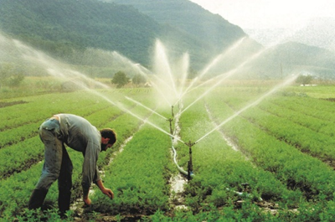 |  | 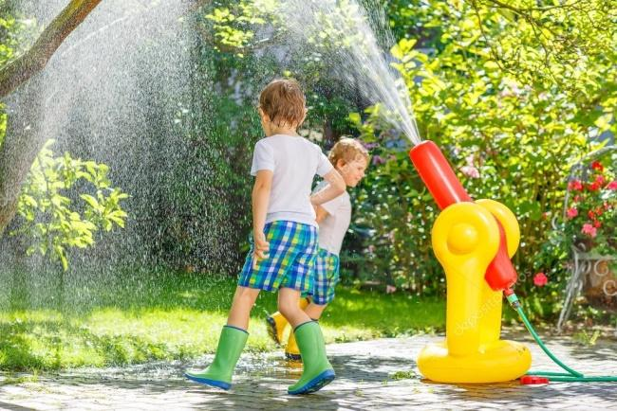
Disponível em: www.revistaagropecuaria.com.br/ Acesso em 10 maio 2021 |  | Disponível em: https://br.depositphotos.com/ Acesso em 10 maio 2021
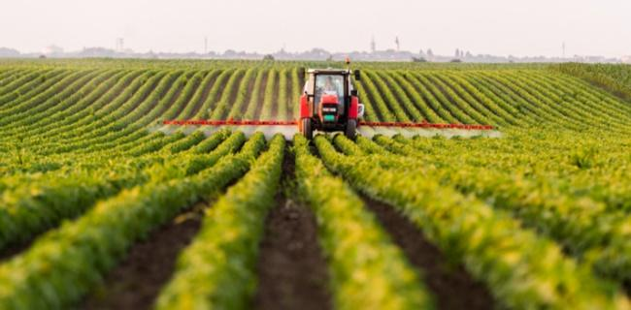 |  | 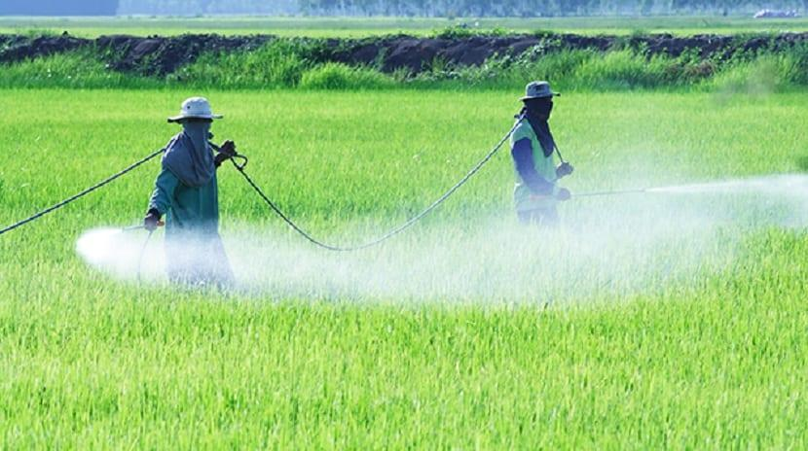
Disponível em: votoenblanco.com.mx Acesso em 10 maio 2021 |  | Disponível em: https://www.renovablesverdes.com/ Acesso em 10 maio 2021
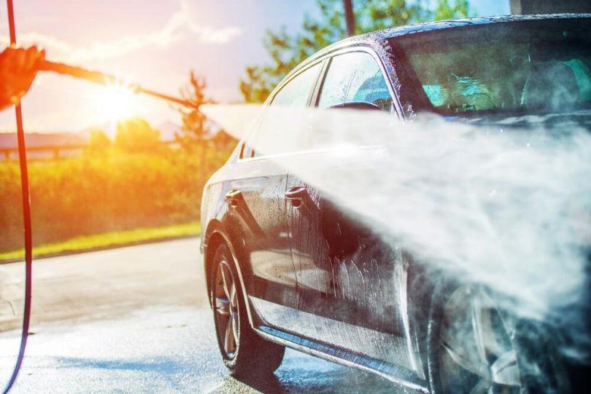 |  | 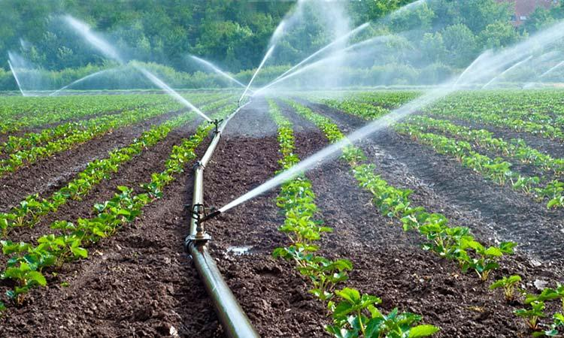
Disponível em: https://blog.valenteseguros.com.br/ Acesso em 10 maio 2021 |  | Disponível em: https://agriculturers.com/el-uso-eficiente-del-agua-de-riego/ Acesso em 10 maio 2021

20. OBSERVE ABAIXO O PREPARO DO SOLO PARA RECEBER UMA HORTA.

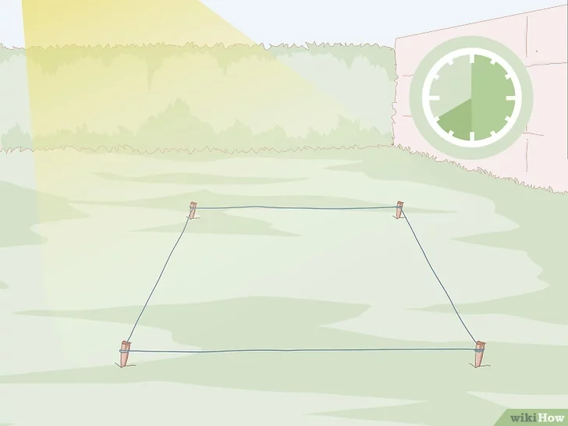 |  | TESTE O SOLO DO QUINTAL  *ESCOLHA UM PONTO DO QUINTAL QUE RECEBA ENTRE SEIS A OITO HORAS DE SOL DIÁRIAS.  *SOLTE A TERRA A UMA PROFUNDIDADE DE 20 CM A 25 CM.  *APERTE O SOLO ENTRE AS MÃOS PARA VER SE ELE DESMANCHA FACILMENTE.  *CONFIRA OS NUTRIENTES DISPONÍVEIS COM UM KIT DE TESTE DE SOLO.  *AVALIE A DRENAGEM DO SOLO.
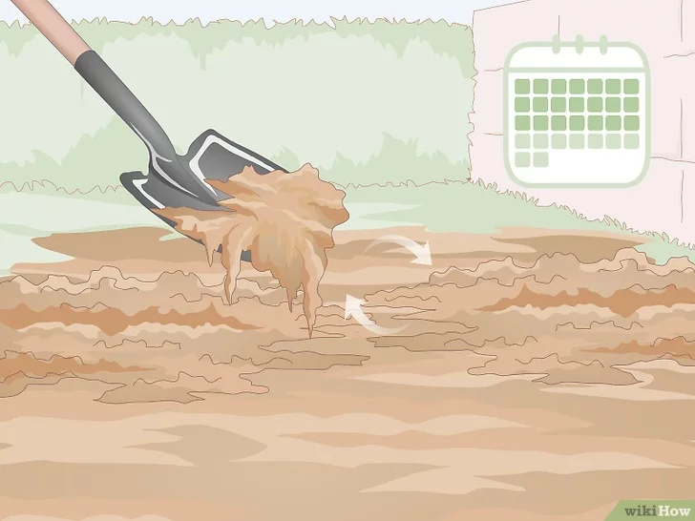 |  | MODIFIQUE O SOLO  * AJUSTE O SOLO PELO MENOS TRÊS SEMANAS ANTES DO PLANTIO.  * REMOVA AS ERVAS DANINHAS, PAUS E PEDRAS.  * ADICIONE GESSO NO SOLO ARGILOSO PARA DESCOMPACTÁ-LO.  * ACRESCENTE ATÉ 10 CM DE COMPOSTO ORGÂNICO PARA CORRIGIR O SOLO ARENOSO OU REDUZIR O SEU PH.  * PONHA CAL PARA AUMENTAR O PH  * FERTILIZE O CANTEIRO PARA ADICIONAR AINDA MAIS NUTRIENTES.
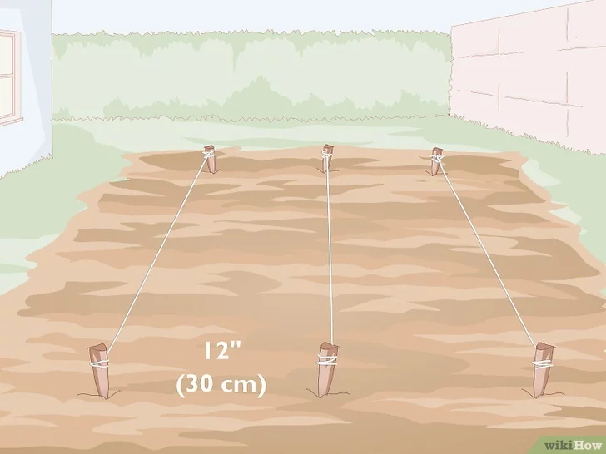 |  | FAÇA FILEIRAS NA HORTA  * PLANEJE AS FILAS NO CANTEIRO A UMA DISTÂNCIA MÍNIMA DE 30 CM ENTRE CADA UMA.  * USE UMA ENXADA PARA FORMAR MONTES COM 20 CM A 25 CM DE ALTURA NAS FILEIRAS.  *NIVELE A PARTE DE CIMA DO SOLO E DEIXE-A COM 15 CM A 20 CM DE LARGURA.  *COLOQUE HÚMUS ENTRE AS FILEIRAS PARA IMPEDIR O CRESCIMENTO DE ERVAS DANINHAS NA HORTA.
Disponível em: https://pt.wikihow.com/Preparar-o-Solo-para-uma-Horta Acesso em 10 maio 2021 (adaptado)

NUMERE OS CUIDADOS NECESSÁRIOS PARA PREPARAR O SOLO PARA O PLANTIO DE UMA HORTA, CONFORME AS INFORMAÇÕES ACIMA.

( ) | FERTILIZE O CANTEIRO PARA ADICIONAR AINDA MAIS NUTRIENTES.
( ) | USE UMA ENXADA PARA FORMAR MONTES COM 20 CM A 25 CM DE ALTURA NAS FILEIRAS.
( ) | PLANEJE AS FILAS NO CANTEIRO A UMA DISTÂNCIA MÍNIMA DE 30 CM ENTRE CADA UMA.
( ) | COLOQUE HÚMUS ENTRE AS FILEIRAS PARA IMPEDIR O CRESCIMENTO DE ERVAS DANINHAS NA HORTA.
( ) | ESCOLHA UM PONTO DO QUINTAL QUE RECEBA ENTRE SEIS A OITO HORAS DE SOL DIÁRIAS.

21. CÍRCULE AS IMAGENS QUE APRESENTAM A UTILIZAÇÃO DA ÁGUA SEM DESPERDÍCIO EM ATIVIDADES COTIDIANAS.

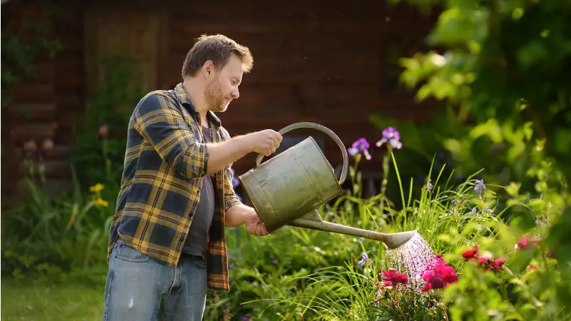 |  | 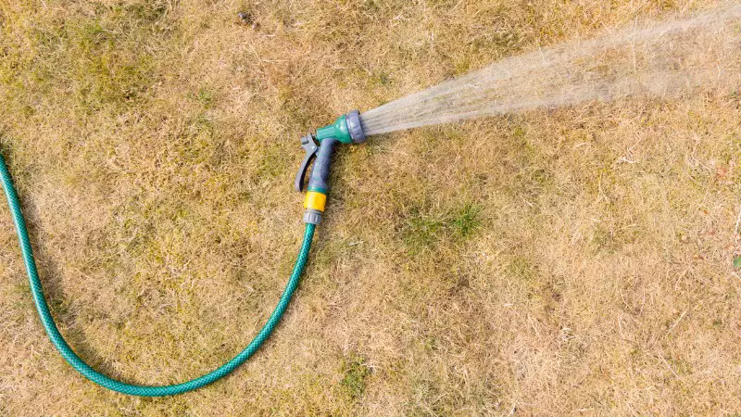
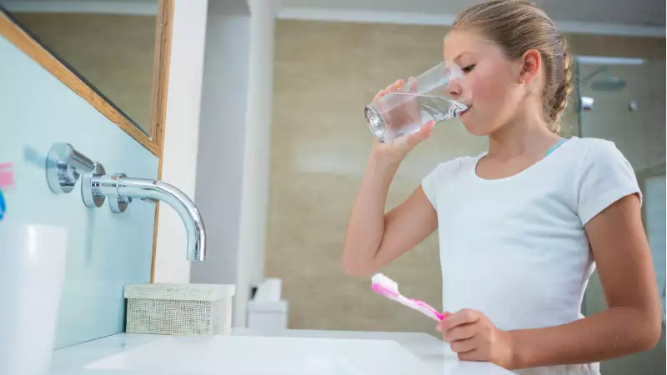 |  | 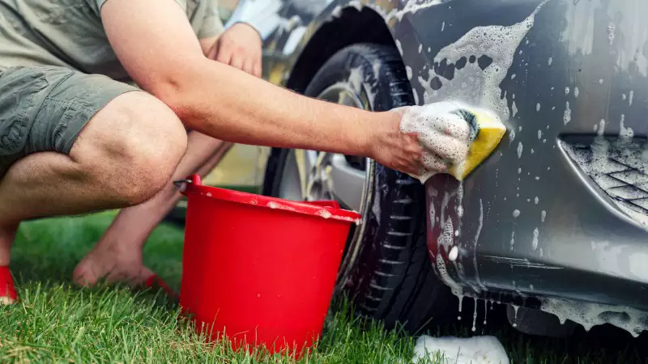

Disponível em: https://www.selecoes.com.br/superdicas/dia-mundial-da-agua-23-dicas-para-economizar/ Acesso em 10 maio 2021

22. CIRCULE AS IMAGENS QUE REPRESENTEM O USO DE ÁGUA EM ATIVIDADES ECONÔMICAS DA AGROPECUÁRIA.

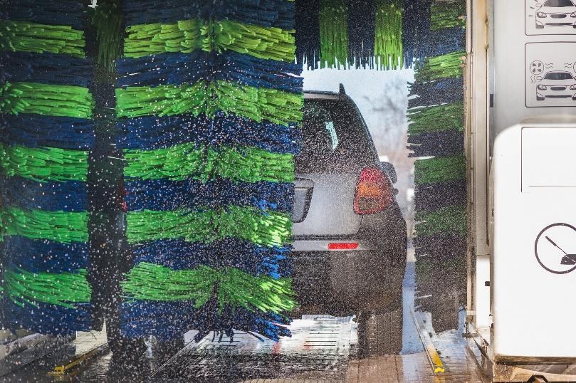 |  | 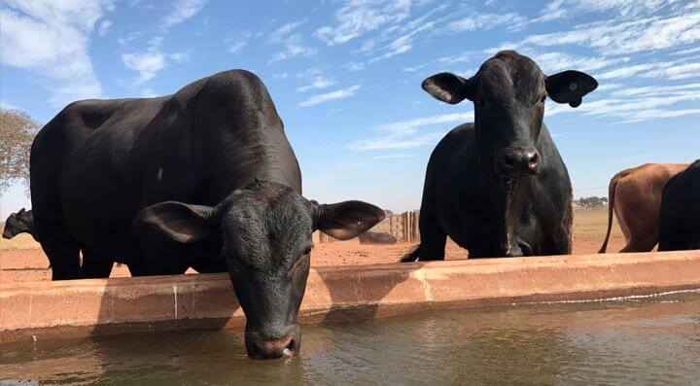
Disponível em: https://autopapo.uol.com.br/noticia/guia-para-lavar-o-carro/ Acesso em 10 maio 2021 |  | Disponível em: https://edcentaurus.com.br/ag/noticias/15685 Acesso em 10 maio 2021
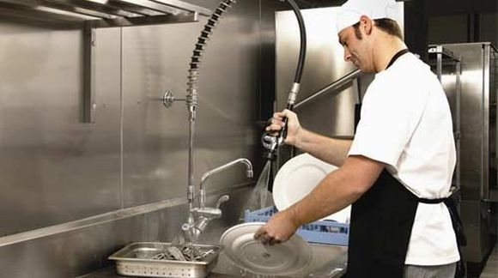
Disponível em: https://possector.com/management/how-to-manage-small-restaurant-business Acesso em 10 maio 2021 |  | Disponível em: https://www.renovablesverdes.com/ Acesso em 10 maio 2021

23. LEIA A FRASE ABAIXO:

USAR BEM PARA NÃO FALTAR!

ESSA FRASE PODE SER UTILIZADA NA RELAÇÃO DO SER HUMANO COM O USO QUE ELE FAZ DA ÁGUA? POR QUÊ?

24. ENCONTRE NO CAÇA-PALAVRAS TRÊS VERBOS QUE COMPLETAM AS FRASES ABAIXO

FECHE A TORNEIRA AO OS DENTES.
AO AS LOUÇAS, FECHE A TORNEIRA. ABRA SOMENTE QUANDO FOR ENXAGUAR.
QUANDO FOR AS MÃOS, FECHE A TORNEIRA.

Z | E | X | A | Y | I | T | O | R | U
E | N | S | A | B | O | A | R | E | K
O | R | E | S | C | O | V | A | R | H
Q | S | I | M | H | L | A | V | A | R

25. RESPONDA A CRUZADINHA ABAIXO, COMPLETANDO AS LACUNAS DAS DICAS DE COMO ECONOMIZAR ÁGUA.
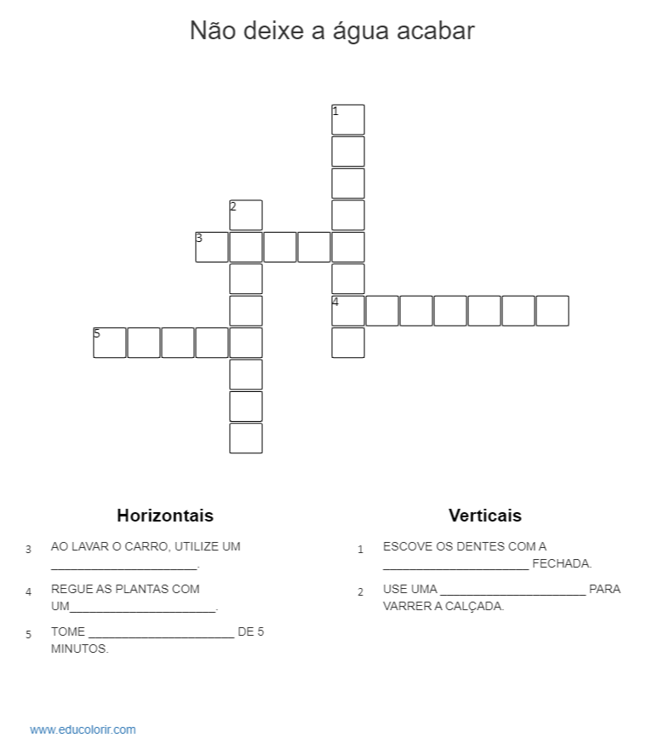
26. OBSERVE AS INFORMAÇÕES ABAIXO.
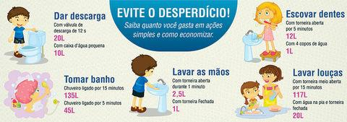
Disponível em: https://www.goconqr.com/slide/4466821/recursos-h-dricos Acesso em 10 maio 2021

AGORA, MARQUE V PARA AS AFIRMAÇÕES VERDADEIRAS E F PARA AS AFIRMAÇÕES FALSAS.
( ) | ECONOMIZAMOS MAIS ÁGUA QUANDO TOMAMOS BANHO DE 15 MINUTOS.
( ) | LAVAR AS MÃOS COM A TORNEIRA LIGADA GASTA APENAS 1 LITRO DE ÁGUA.
( ) | ESCOVAR OS DENTES COM O AUXÍLIO DE UM COPO ECONOMIZA MUITA ÁGUA.

27. OBSERVE AS INFORMAÇÕES ABAIXO.
Disponível em: https://www.goconqr.com/slide/4466821/recursos-h-dricos Acesso em 10 maio 2021

AGORA, LIGUE A AÇÃO À QUANTIDADE DE ÁGUA QUE ELA GASTA.

DAR DESCARGA COM CAIXA D’ÁGUA PEQUENA |  | 12 LITROS
ESCOVAR OS DENTES COM A TORNEIRA ABERTA POR 5 MINUTOS |  | 1 LITRO
TOMAR BANHO COM O CHUVEIRO ABERTO POR 5 MINUTOS |  | 10 LITROS
LAVAR AS MÃOS COM A TORNEIRA FECHADA |  | 45 LITROS

28. OBSERVE AS INFORMAÇÕES ABAIXO.
Disponível em: https://www.goconqr.com/slide/4466821/recursos-h-dricos Acesso em 10 maio 2021

AGORA, EM RELAÇÃO AO USO CONSCIENTE DA ÁGUA, ASSOCIE A PRIMEIRA COLUNA COM A SEGUNDA.

( 1 ) | TORNEIRA FECHADA |  | ( ) | ENXAGUAR AS MÃOS, APÓS LAVÁ-LAS COM SABÃO
( 2 ) | TORNEIRA ABERTA |  | ( ) | ESCOVAR OS DENTES
( 3 ) | USAR UM COPO |  | ( ) | ENSABOAR A LOUÇA

29.
DESEQUILÍBRIO AMBIENTAL
EROSÃO DO SOLO
A EROSÃO NÃO É APENAS A FORMAÇÃO DE “BURACOS” NO SOLO. NA VERDADE, EROSÃO É TODO E QUALQUER DESGASTE DOS SOLOS E DAS ROCHAS EM QUE HÁ O TRANSPORTE DE PEQUENOS DETRITOS DE UM LUGAR PARA OUTRO. POR ISSO, AS EROSÕES PODEM VARIAR DESDE A RETIRADA DE UMA PEQUENA CAMADA DE TERRA NO CHÃO ATÉ A FORMAÇÃO DE VERDADEIRAS CRATERAS.
A EROSÃO É UM PROCESSO NATURAL, OU SEJA, ELA JÁ EXISTE NA NATUREZA SEM A INTERFERÊNCIA DO HOMEM. PORÉM, À MEDIDA QUE O SER HUMANO ALTERA A COMPOSIÇÃO DA SUPERFÍCIE TERRESTRE, ELE PODE INTENSIFICAR A EROSÃO E OS SEUS EFEITOS, PROVOCANDO GRAVES PREJUÍZOS AO SOLO.

Disponível em: https://escolakids.uol.com.br/geografia/erosao.htm
Acesso em 31 maio 2021 (adaptado).

A. O QUE É A EROSÃO?

B. A EROSÃO É UM PROCESSO NATURAL PORQUE:
(A) EXISTE QUANDO O HOMEM CUIDA BEM DO SOLO.
(B) EXISTE NA NATUREZA MESMO SEM A INTERFERÊNCIA DO HOMEM.
(C) EXISTE SOMENTE COM A INTERFERÊNCIA DO HOMEM.
(D) EXISTE SOMENTE EM REGIÕES QUE TEM LIXÃO.

C. QUAL A INTERFERÊNCIA DO HOMEM NO PROCESSO DE EROSÃO?

Autor: César de Siqueira Leirião Júnior
Licenciado em Pedagogia e especialista em Administração Escolar, Supervisão e Orientação e Educação Especial Inclusiva
EM Profª. Iracema Maria Vicente.

30.
DESEQUILÍBRIO AMBIENTAL
ASSOREAMENTO DE RIOS, LAGOS E CÓRREGOS
ASSOREAMENTO É O PROCESSO EM QUE CURSOS D'ÁGUA SÃO AFETADOS PELO ACÚMULO DE SEDIMENTOS, O QUE RESULTA NO EXCESSO DE MATERIAL SOBRE O SEU LEITO E DIFICULTA A NAVEGABILIDADE E O SEU APROVEITAMENTO. ORIGINALMENTE, ESSE É UM PROCESSO NATURAL, MAS QUE É INTENSIFICADO PELAS AÇÕES HUMANAS, SOBRETUDO A PARTIR DA REMOÇÃO DA VEGETAÇÃO DAS MARGENS DOS RIOS.
QUANDO O SER HUMANO REMOVE A VEGETAÇÃO, PRINCIPALMENTE A MATA CILIAR (A VEGETAÇÃO QUE SE ENCONTRA NAS MARGENS DOS CURSOS D'ÁGUA), O PROCESSO ACIMA CITADO INTENSIFICA-SE, ALÉM DE GERAR O SURGIMENTO DE EROSÕES NAS PROXIMIDADES DO PRÓPRIO RIO, CONFORME ILUSTRA A IMAGEM A SEGUIR:

AS CONSEQUÊNCIAS DO ASSOREAMENTO DE RIOS E LAGOS PODEM SER SENTIDAS DIRETAMENTE PELA SOCIEDADE. OS RIOS PERDEM A CAPACIDADE DE NAVEGAÇÃO, HAJA VISTA QUE OS BANCOS DE AREIA QUE SE FORMAM ATRAPALHAM A PASSAGEM DAS EMBARCAÇÕES, ALÉM DE DIMINUÍREM A VELOCIDADE DA VAZÃO. ALÉM DISSO, A ÁGUA DESSES RIOS, AO ENCONTRAR TANTOS OBSTÁCULOS, DESVIA-SE, PODENDO ATINGIR ESPAÇOS ONDE ANTES NÃO EXISTIAM CURSOS D'ÁGUA, INCLUINDO RUAS E CASAS, CAUSANDO, PORTANTO, AS ENCHENTES URBANAS.
Disponível em: https://brasilescola.uol.com.br/geografia/assoreamento-rios.htm
Acesso em 31 maio 2021 (adaptado).

A. O ASSOREAMENTO É UM PROCESSO NATURAL. QUAL AÇÃO HUMANA, INDICADA NO TEXTO, INTENSIFICA ESSE PROCESSO?

B. QUAIS SÃO AS CONSEQUÊNCIAS QUE O ASSOREAMENTO PODE PROVOCAR NOS RIOS LAGOS OU CÓRREGOS?

Autor: César de Siqueira Leirião Júnior
Licenciado em Pedagogia e especialista em Administração Escolar, Supervisão e Orientação e Educação Especial Inclusiva
EM Profª. Iracema Maria Vicente.
31.
DESEQUILÍBRIO AMBIENTAL
AQUECIMENTO GLOBAL
O AQUECIMENTO GLOBAL É O AUMENTO DA TEMPERATURA DO PLANETA PROVOCADO PELO EFEITO ESTUFA. O EFEITO ESTUFA, POR SUA VEZ, É UM FENÔMENO QUE OCORRE QUANDO O CALOR DO SOL SE ACUMULA NA SUPERFÍCIE DA TERRA E NÃO CONSEGUE DISPERSAR-SE PORQUE É RETIDO POR UMA BARREIRA FORMADA POR MUITOS GASES POLUENTES, QUE AGEM COMO SE FOSSEM O VIDRO DE UMA ESTUFA DE PLANTAS.
UMA DAS CONSEQUÊNCIAS DO AUMENTO DA TEMPERATURA NO PLANETA É O DERRETIMENTO DAS CALOTAS POLARES (O GELO NOS POLOS NORTE E SUL DA TERRA), PRINCIPALMENTE NA REGIÃO DO OCEANO ÁRTICO, ONDE A ÁREA ESTÁ SENDO REDUZIDA E A CAMADA DE GELO TORNANDO-SE MAIS FINA.
SEGUNDO OS CIENTISTAS, SE AS CALOTAS POLARES DERRETEREM, HAVERÁ UMA ELEVAÇÃO DE CERCA DE 7 METROS NO NÍVEL DOS OCEANOS, E MUITAS CIDADES DO LITORAL VÃO FICAR DEBAIXO D'ÁGUA. AS PRINCIPAIS CORDILHEIRAS DO MUNDO TAMBÉM ESTÃO PERDENDO A COBERTURA DE GELO E NEVE.
O AUMENTO DO CALOR FAZ CRESCER OS DESERTOS NO PLANETA E PROVOCA A MORTE DE MUITOS ANIMAIS E PLANTAS. OS CIENTISTAS CLIMÁTICOS DIZEM QUE O AQUECIMENTO DO PLANETA PODE PROVOCAR MUITAS SECAS, FALTA DE ÁGUA POTÁVEL E DIFICULDADES NA PRODUÇÃO DE ALIMENTOS. AUMENTAM TAMBÉM AS MORTES CAUSADAS POR GRANDES TEMPESTADES E INUNDAÇÕES. COM A TEMPERATURA MAIS ALTA, A EVAPORAÇÃO DAS ÁGUAS DOS OCEANOS É MAIOR, E ISSO CAUSA A FORMAÇÃO DE FURACÕES, TUFÕES E CICLONES DE MAIOR INTENSIDADE E PODER DE DESTRUIÇÃO.
PARA COMBATER O AQUECIMENTO DO PLANETA É PRECISO DIMINUIR AS QUEIMADAS E O DESMATAMENTO DAS FLORESTAS E A EMISSÃO DE POLUENTES NA ATMOSFERA.

Disponível em: http://turminha.mpf.mp.br/explore/meio-ambiente/poluicao-e-aquecimento-global
Acesso em 31 maio 2021 (adaptado).

SOBRE O TEXTO QUE VOCÊ LEU, MARQUE UM X NA RESPOSTA CORRETA.
A) A CONSEQUÊNCIA DO EFEITO ESTUFA É:
( ) MANTER A TERRA AQUECIDA.
( ) RESFRIAR A TERRA.
( ) PREJUDICAR A VIDA NA TERRA.

B) O QUE CAUSA O EFEITO ESTUFA É:
( ) O AUMENTO DAS GELEIRAS.
( ) O AUMENTO DE ÁGUA NO MAR.
( ) O AUMENTO DA TEMPERATURA DO PLANETA.

C) A IDEIA DESENVOLVIDA NO 5º PARÁGRAFO DO TEXTO É SOBRE:
( ) AS CONSEQUÊNCIAS DO AQUECIMENTO GLOBAL.
( ) O QUE É O AQUECIMENTO GLOBAL.
( ) COMO EVITAR O AQUECIMENTO GLOBAL.

Autor: César de Siqueira Leirião Júnior
Licenciado em Pedagogia e especialista em Administração Escolar, Supervisão e Orientação e Educação Especial Inclusiva
EM Profª. Iracema Maria Vicente.
32.
DESEQUILÍBRIO AMBIENTAL
AQUECIMENTO GLOBAL
O AQUECIMENTO GLOBAL É O AUMENTO DA TEMPERATURA DO PLANETA PROVOCADO PELO EFEITO ESTUFA. O EFEITO ESTUFA, POR SUA VEZ, É UM FENÔMENO QUE OCORRE QUANDO O CALOR DO SOL SE ACUMULA NA SUPERFÍCIE DA TERRA E NÃO CONSEGUE DISPERSAR-SE PORQUE É RETIDO POR UMA BARREIRA FORMADA POR MUITOS GASES POLUENTES, QUE AGEM COMO SE FOSSEM O VIDRO DE UMA ESTUFA DE PLANTAS.
UMA DAS CONSEQUÊNCIAS DO AUMENTO DA TEMPERATURA NO PLANETA É O DERRETIMENTO DAS CALOTAS POLARES (O GELO NOS POLOS NORTE E SUL DA TERRA), PRINCIPALMENTE NA REGIÃO DO OCEANO ÁRTICO, ONDE A ÁREA ESTÁ SENDO REDUZIDA E A CAMADA DE GELO TORNANDO-SE MAIS FINA.
SEGUNDO OS CIENTISTAS, SE AS CALOTAS POLARES DERRETEREM, HAVERÁ UMA ELEVAÇÃO DE CERCA DE 7 METROS NO NÍVEL DOS OCEANOS, E MUITAS CIDADES DO LITORAL VÃO FICAR DEBAIXO D'ÁGUA. AS PRINCIPAIS CORDILHEIRAS DO MUNDO TAMBÉM ESTÃO PERDENDO A COBERTURA DE GELO E NEVE.

O AUMENTO DO CALOR FAZ CRESCER OS DESERTOS NO PLANETA E PROVOCA A MORTE DE MUITOS ANIMAIS E PLANTAS. OS CIENTISTAS CLIMÁTICOS DIZEM QUE O AQUECIMENTO DO PLANETA PODE PROVOCAR MUITAS SECAS, FALTA DE ÁGUA POTÁVEL E DIFICULDADES NA PRODUÇÃO DE ALIMENTOS. AUMENTAM TAMBÉM AS MORTES CAUSADAS POR GRANDES TEMPESTADES E INUNDAÇÕES. COM A TEMPERATURA MAIS ALTA, A EVAPORAÇÃO DAS ÁGUAS DOS OCEANOS É MAIOR, E ISSO CAUSA A FORMAÇÃO DE FURACÕES, TUFÕES E CICLONES DE MAIOR INTENSIDADE E PODER DE DESTRUIÇÃO.
PARA COMBATER O AQUECIMENTO DO PLANETA É PRECISO DIMINUIR AS QUEIMADAS E O DESMATAMENTO DAS FLORESTAS E A EMISSÃO DE POLUENTES NA ATMOSFERA.

Disponível em: http://turminha.mpf.mp.br/explore/meio-ambiente/poluicao-e-aquecimento-global
Acesso em 31 maio 2021 (adaptado).

COMPLETE AS FRASES, SEGUNDO O TEXTO:

A. UMA DAS ________________________ DO AUMENTO DA _________ _______________ NO PLANETA É O ____________________________
_______________________.

B. O AUMENTO DO CALOR FAZ CRESCER OS DESERTOS NO PLANETA E PROVOCA A ______________________________________________________.

Autor: César de Siqueira Leirião Júnior
Licenciado em Pedagogia e especialista em Administração Escolar, Supervisão e Orientação e Educação Especial Inclusiva
EM Profª. Iracema Maria Vicente.

33. O QUE É O DESEQUILÍBRIO AMBIENTAL?

Autor: César de Siqueira Leirião Júnior
Licenciado em Pedagogia e especialista em Administração Escolar, Supervisão e Orientação e Educação Especial Inclusiva
EM Profª. Iracema Maria Vicente.

34. COMPLETE AS LACUNAS NAS FRASES COM AS PALAVRAS DO QUADRO.

ECOSSISTEMA – HUMANAS – POLUIÇÃO – DESMATAMENTO – AQUECIMENTO

A. O DESEQUILÍBRIO ECOLÓGICO OCORRE QUANDO ALGUM ELEMENTO (ANIMAL OU VEGETAL) DE UM __________________ É ALTERADO. ESTA MUDANÇA PODE ORIGINAR REAÇÕES EM CADEIA E REPERCUTIR DIRETAMENTE NO FUNCIONAMENTO DO ECOSSISTEMA.

B. O DESEQUILÍBRIO ECOLÓGICO PODE SER RESULTANTE DE ATIVIDADES ________________ DESORDENADAS COMO: POLUIÇÃO ATMOSFÉRICA, ________________ DOS RIOS, LAGOS, MARES E OCEANOS, ________________ DE FLORESTAS, MATAS CILIARES E MANGUES, DEPREDAÇÃO E CAPTURA DE ESPÉCIES PARA COMÉRCIO, SOBREPESCA (CAPTURA EXCESSIVA DE PEIXES MUITO JOVENS E EM ÉPOCA REPRODUTIVA), ________________ GLOBAL (EFEITO ESTUFA), ENTRE OUTROS.
Disponível em: http://www.geografia.seed.pr.gov.br/modules/conteudo/conteudo.php?conteudo=261 Acesso em 31 maio 2021 (adaptado).

35. ASSOCIE A FONTE POLUIDORA AO TIPO DE POLUIÇÃO:
(1) POLUIÇÃO DO AR
(2) POLUIÇÃO DA ÁGUA
(3) POLUIÇÃO DO SOLO
(4) POLUIÇÃO SONORA

( ) ESGOTO DOMÉSTICO OU INDUSTRIAL.
( ) GASES DE CHAMINÉS DE INDÚSTRIAS.
( ) EFEITO PROVOCADO PELA DIFUSÃO DE SOM MUITO ALTO.
( ) GASES DE ESCAPAMENTO DE VEÍCULOS.
( ) ATERRO SANITÁRIO DE LIXO ORGÂNICO.
( ) AGROTÓXICOS.

Autor: César de Siqueira Leirião Júnior
Licenciado em Pedagogia e especialista em Administração Escolar, Supervisão e Orientação e Educação Especial Inclusiva
EM Profª. Iracema Maria Vicente.

(CG.EF03GE08.S) RELACIONAR A PRODUÇÃO DE LIXO DOMÉSTICO OU DA ESCOLA AOS PROBLEMAS CAUSADOS PELO CONSUMO EXCESSIVO E CONSTRUIR PROPOSTAS PARA O CONSUMO CONSCIENTE, CONSIDERANDO A AMPLIAÇÃO DE HÁBITOS DE REDUÇÃO, REUSO E RECICLAGEM/DESCARTE DE MATERIAIS CONSUMIDOS EM CASA, NA ESCOLA E/OU NO ENTORNO.

36. REDUZIR O NOSSO CONSUMO É IMPORTANTE PARA O MEIO AMBIENTE. PRECISAMOS FICAR ATENTOS AS NOSSAS AÇÕES DIÁRIAS PARA QUE POSSAMOS REDUZIR, POR EXEMPLO, O CONSUMO DE ENERGIA ELÉTRICA. PINTE AS INFORMAÇÕES QUE APRESENTAM ATITUDES CONSCIENTES PARA A REDUÇÃO DO CONSUMO DE ENERGIA ELÉTRICA.

SE ESTIVER PASSANDO ROUPA E PRECISAR PARAR, DESLIGUE O FERRO. |  | TOME BANHO COM ÁGUA QUENTE ATÉ MESMO NO VERÃO. |  | APAGUE AS LUZES DOS AMBIENTES DESOCUPADOS.
NÃO DEIXE A PORTA DA GELADEIRA ABERTA SEM NECESSIDADE. |  | TODA VEZ QUE TROCAR DE ROUPA COLOQUE-A PARA LAVAR NA MÁQUINA. |  | DEIXE A TV LIGADA O TEMPO TODO E ASSITA QUANDO QUISER.

37. OBSERVE AS LIXEIRAS QUE SEPARAM OS RESÍDUOS QUE PODEM SER RECICLADOS.
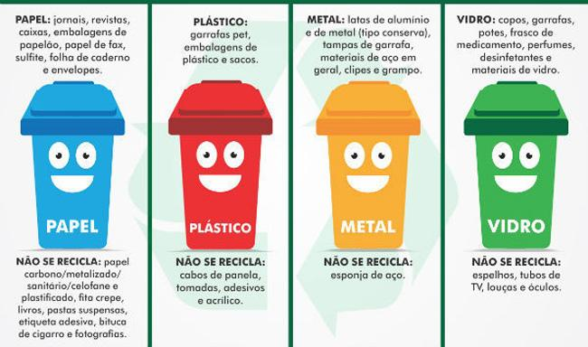

Disponível em: https://whiteningmultiservicos.com.br/wp-content/uploads/2017/05/2017-06-13-reciclar-o-lixo-do-escrit%C3%B3rio.jpg Acesso em 18 maio 2021

DA LISTA ABAIXO, SEPARE NO QUADRO CORRETAMENTE.
ESPONJA DE AÇO |  | PERFUME |  | GARRAFA PET |  | JORNAL
FOTOGRAFIA |  | CABO DE PANELA |  | LATAS DE ALUMÍNIO |  | SACOLA
TUBO DE TV |  | REVISTA |  | TAMPA DE GARRAFA |  | ESPELHO

 | PAPEL | PLÁSTICO | METAL | VIDRO
RECICLÁVEL
NÃO RECICLÁVEL

38. LIGUE OS RESÍDUOS À LATA DE LIXO CORRETA.

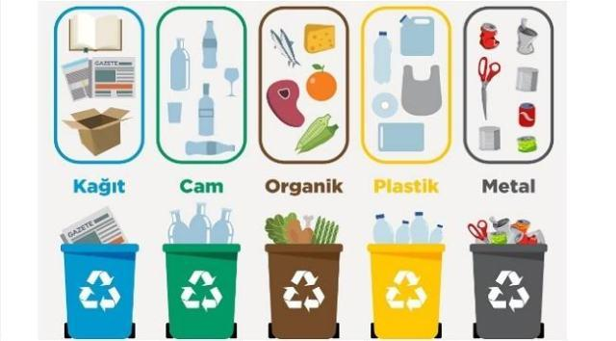 |  | 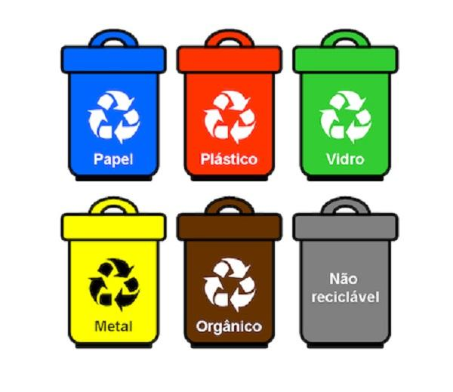
Disponível em: https://mylostatlantis.files.wordpress.com/2020/10/images-5.jpeg?w=640&h=9999 Acesso: 18 maio 2021. |  | Disponível em: http://sustentarqui.com.br/wp-content/uploads/2016/05/coleta-seletiva.jpg Acesso: 18 maio 2021.

39. LIGUE O MATERIAL AO PRODUTO REUTILIZADO.

PNEU |  |   Disponível em: https://instalartodo.com/wp-content/uploads/2018/02/LATAS3riciclare-i-barattoli-di-latta.jpg Acesso em: 19 maio 2021.
GARRAFA PET |  | 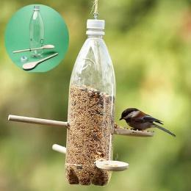  Disponível em: https://makia.la/wp-content/uploads/2015/10/reutilizar-botellas-de-pl%C3%A1stico-5.jpg Acesso em: 19 maio 2021.
CAIXA DE LEITE |  |   Disponível em: https://www.tuacasa.com.br/wp-content/uploads/2018/08/como-reutilizar-objetos-na-decoracao-29-730x730.jpg Acesso em: 19 maio 2021.
LATA DE ALUMÍNIO |  | 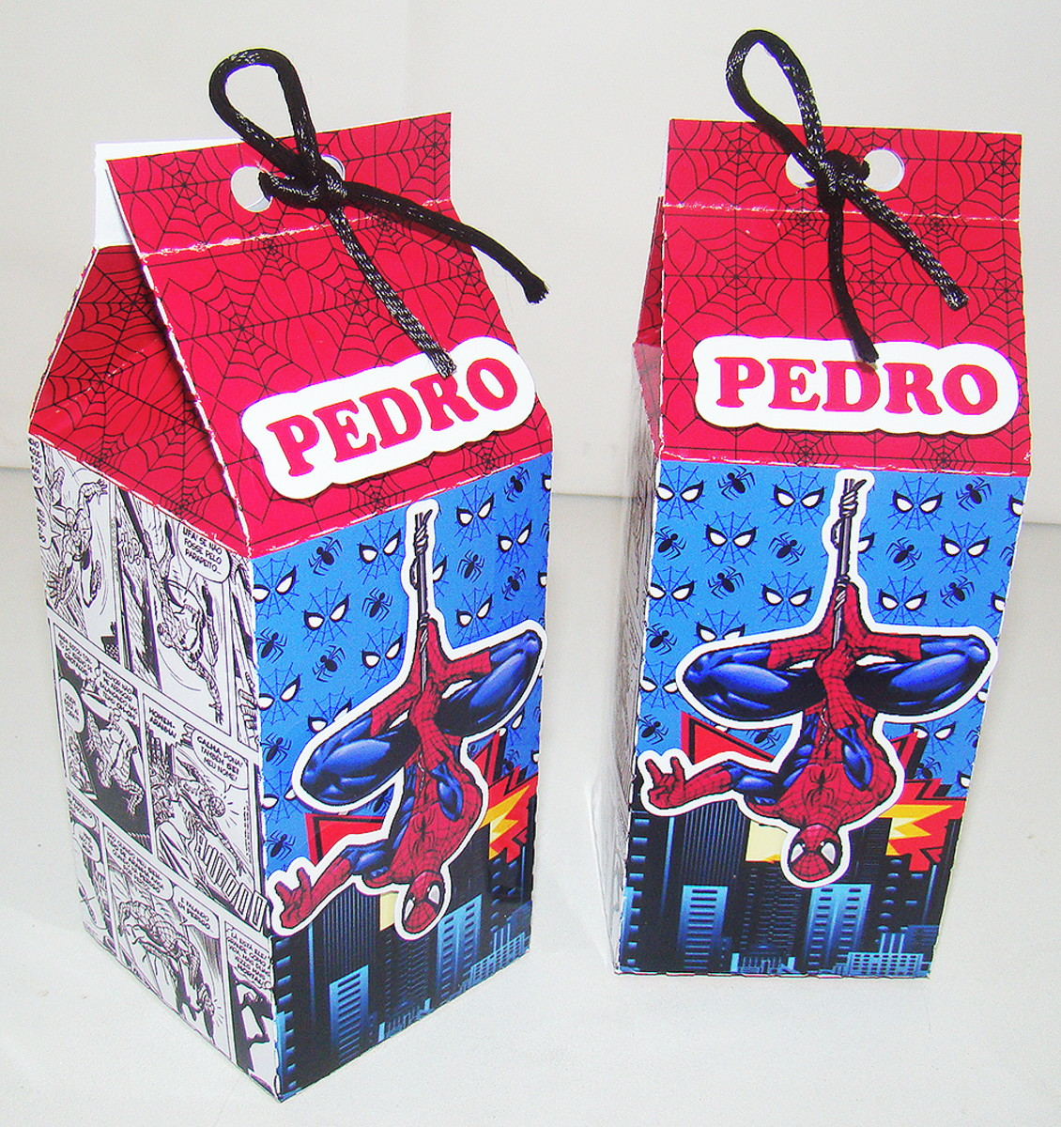  Disponível em: https://img.elo7.com.br/product/zoom/2393C60/caixa-de-leite-homem-aranha-aniversario.jpg Acesso em: 19 maio 2021.

40.OBSERVE A ROTINA DE SUA CASA E CIRCULE AS ATITUDES QUE ACONTECEM NA ROTINA DA FAMÍLIA.

SEPARAR O LIXO EM RECICLÁVEL E NÃO RECICLÁVEL. |  | COLOCAR O LIXO PARA COLETA. |  | REUTILIZAR EMBALAGENS OU OUTROS PRODUTOS.
USAR CASCAS DE ALIMENTOS PARA A COMPOSTAGEM. |  | APAGAR AS LUZES DOS AMBIENTES DESOCUPADOS. |  | FECHAR SEMPRE AS TORNEIRAS DEPOIS DE UTILIZÁ-LAS.

APÓS A OBSERVAÇÃO, ESCREVA NO QUADRO ABAIXO, QUAL DAS ATITUDES QUE A FAMÍLIA NÃO EXECUTOU E QUE VOCÊ PODE AJUDAR A MUDAR O HÁBITO DA CASA.

41. A IMAGEM ABAIXO APRESENTA O CHAMADO “5R” QUE INDICA MANEIRAS DE COMO PODEMOS LIDAR DE MODO CONSCIENTE EM RELAÇÃO AO NOSSO CONSUMO DIÁRIO E A PRODUÇÃO DE LIXO EM NOSSAS CASAS, ESCOLAS E NOS LUGARES QUE PASSAMOS.

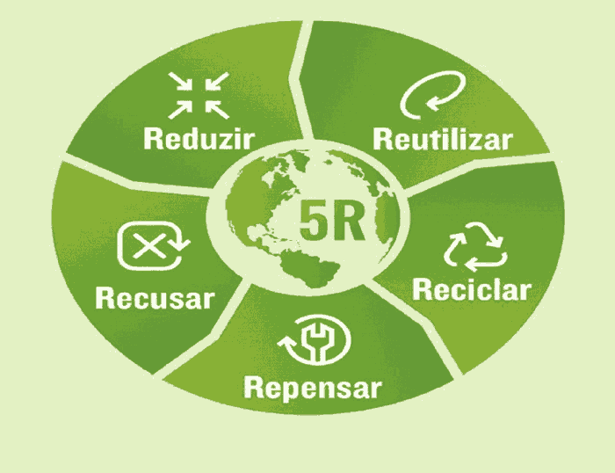

Disponível em: https://www.larplasticos.com.br/wp-content/uploads/2020/03/5-Rs-da-sustentabilidade-1.png Acesso: 17 maio 2021

ENCONTRE AS PALAVRAS APRESENTADAS NA IMAGEM E QUE COMPÕE O “5R”.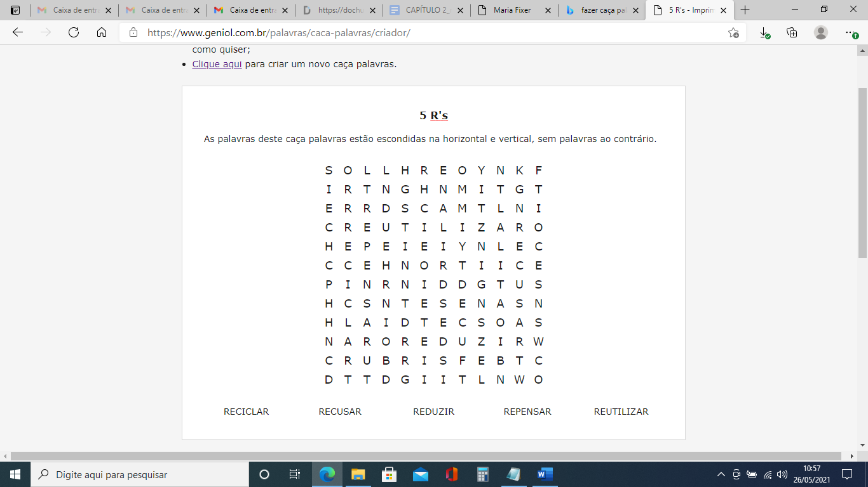

42. A IMAGEM ABAIXO APRESENTA O CHAMADO “5R” QUE INDICA MANEIRAS DE COMO PODEMOS LIDAR DE MODO CONSCIENTE EM RELAÇÃO AO NOSSO CONSUMO DIÁRIO E A PRODUÇÃO DE LIXO EM NOSSAS CASAS, ESCOLAS E NOS LUGARES QUE PASSAMOS.

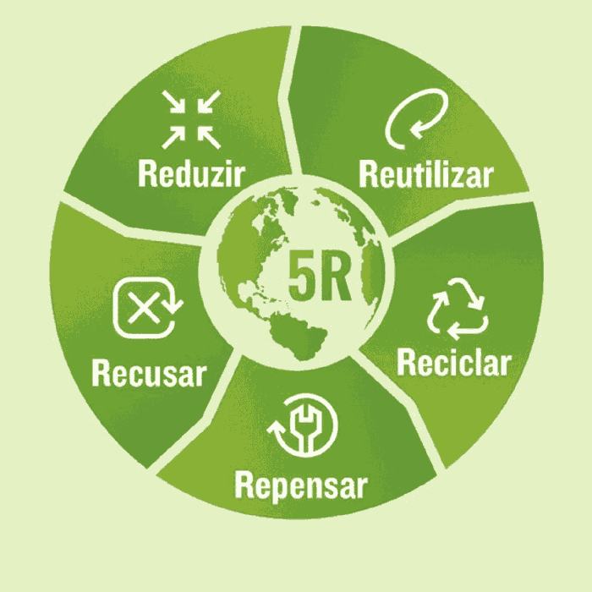
Disponível em: https://www.larplasticos.com.br/wp-content/uploads/2020/03/5-Rs-da-sustentabilidade-1.png Acesso: 17 maio 2021

RESOLVA A CRUZADINHA SEGUINDO AS DICAS DO “5R”.
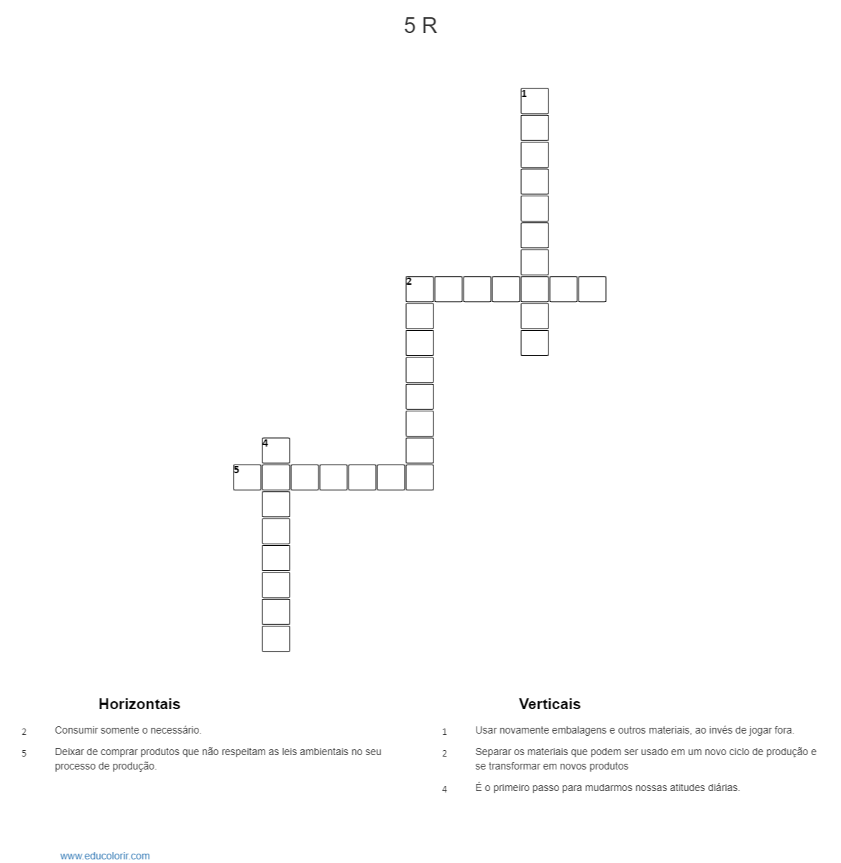

43. A IMAGEM ABAIXO APRESENTA O CHAMADO “5R” QUE INDICA MANEIRAS DE COMO PODEMOS LIDAR DE MODO CONSCIENTE EM RELAÇÃO AO NOSSO CONSUMO DIÁRIO E A PRODUÇÃO DE LIXO EM NOSSAS CASAS, ESCOLAS E NOS LUGARES QUE PASSAMOS.

Disponível em: https://www.larplasticos.com.br/wp-content/uploads/2020/03/5-Rs-da-sustentabilidade-1.png Acesso: 17 maio 2021

ASSOCIE O R COM UMA AÇÃO POSSÍVEL QUE O REPRESENTA.

( 1 ) | REPENSAR |  | ( ) | USAR NOVAMENTE EMBALAGENS E OUTROS MATERIAIS, AO INVÉS DE JOGAR FORA.
( 2 ) | RECUSAR |  | ( ) | SEPARAR OS MATERIAIS QUE PODEM SER USADOS EM UM NOVO CICLO DE PRODUÇÃO E TRANSFORMADOS EM NOVOS PRODUTOS.
( 3 ) | REDUZIR |  | ( ) | É O PRIMEIRO PASSO PARA MUDARMOS NOSSAS ATITUDES DIÁRIAS.
( 4 ) | REUTILIZAR |  | ( ) | CONSUMIR SOMENTE O NECESSÁRIO.
( 5 ) | RECICLAR |  | ( ) | DEIXAR DE COMPRAR PRODUTOS QUE NÃO RESPEITAM AS LEIS AMBIENTAIS NO SEU PROCESSO DE PRODUÇÃO.

44. VOCÊ SABE A DIFERENÇA ENTRE RECICLAR E REUTILIZAR? LEIA AS INFORMAÇÕES DO QUADRO ABAIXO PARA ENTENDER MELHOR.

RECICLAR: REPROCESSAMENTO E PRODUÇÃO DE NOVOS MATERIAIS |  | REUTILIZAR: PRODUTO USADO NÃO É LIXO
QUANDO FALAMOS EM RECICLAR UM RESÍDUO, A IDEIA CENTRAL É TRANSFORMÁ-LO EM ALGO NOVO. ASSIM, A META AQUI É “RE-CICLAR”, OU SEJA, INSERIR O MATERIAL EM UM NOVO CICLO DE PRODUÇÃO. NESSE SENTIDO, PNEUS ANTIGOS PODEM SE TORNAR COMPOSTO PARA ASFALTO E GARRAFAS PET PODEM SE TRANSFORMAR EM FIBRA DE POLIÉSTER (O CHAMADO “TECIDO PET”), POR EXEMPLO. |  | A REUTILIZAÇÃO DE UM MATERIAL, POR OUTRO LADO, DISPENSA O REPROCESSAMENTO: O ITEM NÃO É TRANSFORMADO EM UM NOVO PRODUTO, MAS PODE SER REAPROVEITADO EM DIVERSAS OUTRAS POSSIBILIDADES DE USO. DESSE MODO, PAPÉIS USADOS PODEM SE TRANSFORMAR EM BLOCOS DE RASCUNHO, MÓVEIS PODEM GANHAR NOVAS FUNÇÕES, GARRAFAS PODEM SE TORNAR OBJETOS DE DECORAÇÃO, ETC.

FONTE: HTTPS://WWW.TERAAMBIENTAL.COM.BR/BLOG-DA-TERA-AMBIENTAL/VOCE-SABE-QUAL-A-DIFERENCA-ENTRE-RECICLAR-E-REUTILIZAR ACESSO EM 21 MAIO 2021 (ADAPTADO).

AGORA, LIGUE AS IMAGENS AO CONCEITO CORRETO.

RECICLAR  REUTILIZAR |  | 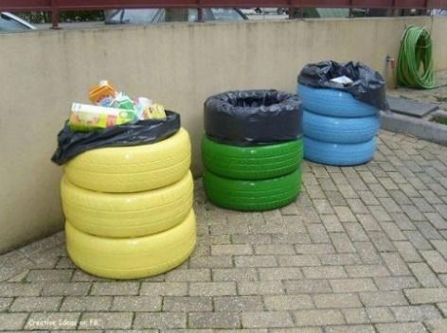  Disponível em: http://earthporm.com/wp-content/uploads/2015/06/upcycled-tires-recycling-ideas-interior-design-35__605.jpg Acesso em 21 maio 2021.
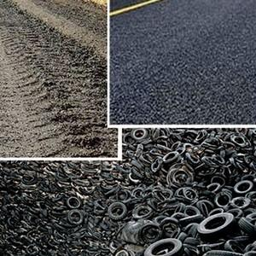
Disponível em: https://www.reciclagemcultural.com.br/imagens/reciclagem-de-pneus/thumbs/reciclagem-de-pneus-6.jpg Acesso em 21 maio 2021.
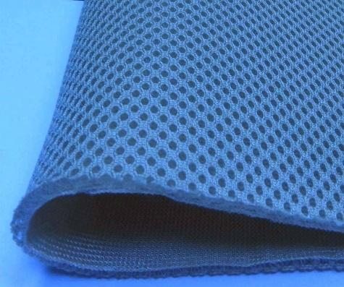
Disponível em: https://im01.itaiwantrade.com/21a8ff5b-9ba1-48ff-a2cc-dad159737abb/3GBA011-00D.jpg Acesso em 21 maio 2021.
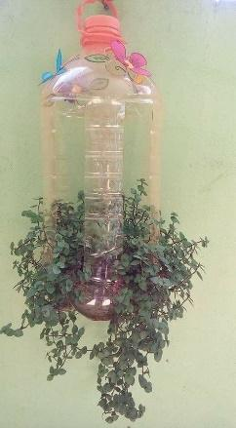
Disponível em: https://i.pinimg.com/736x/ bd/40/28/bd40285e32060bd39cc7cbf60cc05909.jpg Acesso em 21 maio 2021.

45. ESCREVA 5 (CINCO) DICAS PARA O CONSUMO CONSCIENTE, CONSIDERANDO OS HÁBITOS DE REDUÇÃO, REUSO E RECICLAGEM DE MATERIAIS CONSUMIDOS NA SUA CASA, NA ESCOLA E OUTROS LUGARES DE SUA VIVÊNCIA.

DICA 1
DICA 2
DICA 3
DICA 4
DICA 5

46. LEIA A NOTÍCIA ABAIXO.

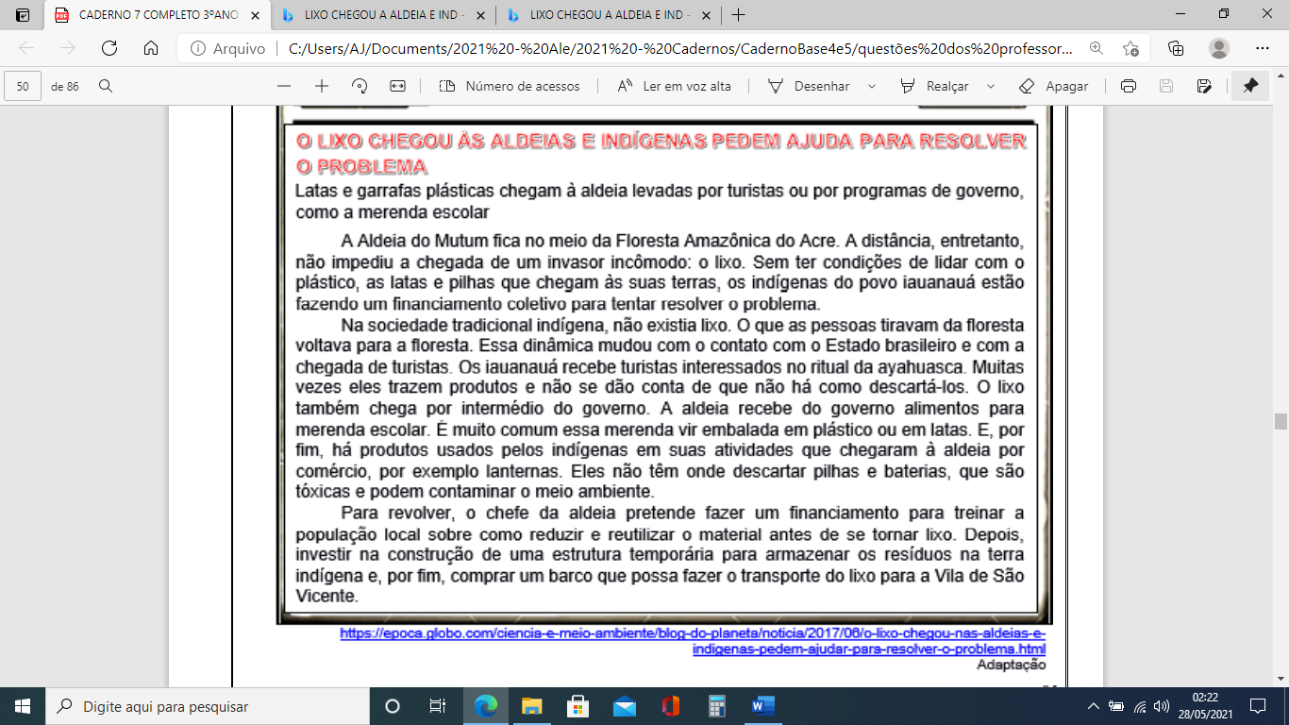
Disponível em: https://epoca.globo.com/ciencia-e-meio-ambiente/blog-do-planeta/noticia/2017/06/o-lixo-chegou-nas-aldeias-e-indigenas-pedem-ajudar-para-resolver-o-problema.html Acesso 27 maio 2021 (adaptado).

A. QUAL O TEMA ABORDADO NA NOTÍCIA APRESENTADA?

B. ESSE PROBLEMA SÓ ACONTECE NAS ALDEIAS E CAMPO? JUSTIFIQUE SUA RESPOSTA.

C. COMO ESSE PROBLEMA É RESOLVIDO NA CIDADE DE CAMPO GRANDE? ONDE O LIXO É DEPOSITADO?

D. QUAL É O PROFISSIONAL RESPONSÁVEL PELA COLETA DE LIXO?

Autora: Profª Fernanda Ramalho Martins
EM Luís Antônio de Sá Carvalho
EM Prof Arlindo Lima

47. ASSISTA AO VÍDEO ABAIXO: https://www.youtube.com/watch?v=VLZ6H0pBBsw CONHEÇA A DURA REALIDADE DE QUEM SOBREVIVE DOS LIXÕES.
QUAIS SÃO OS RISCOS À SAÚDE DO CATADOR DE LIXO E DO MEIO AMBIENTE DECORRENTE DOS LIXÕES?

Autora: Profª Fernanda Ramalho Martins
EM Luís Antônio de Sá Carvalho
EM Prof Arlindo Lima

48. ASSISTA AO VÍDEO “OS SUPERPODERES DA RECICLAGEM”. https://www.youtube.com/watch?time_continue=27&v=5JQwzi2RA2s&feature=emb_logo

APÓS ASSISTIR AO VÍDEO “OS SUPERPODERES DA RECICLAGEM”, PRODUZA UM TEXTO APONTANDO AS VANTAGENS, PARA A NATUREZA E NÓS, SERES HUMANOS, DE QUANDO LIXO É RECICLADO.

Autora: Profª Fernanda Ramalho Martins
EM Luís Antônio de Sá Carvalho
EM Prof Arlindo Lima

49.
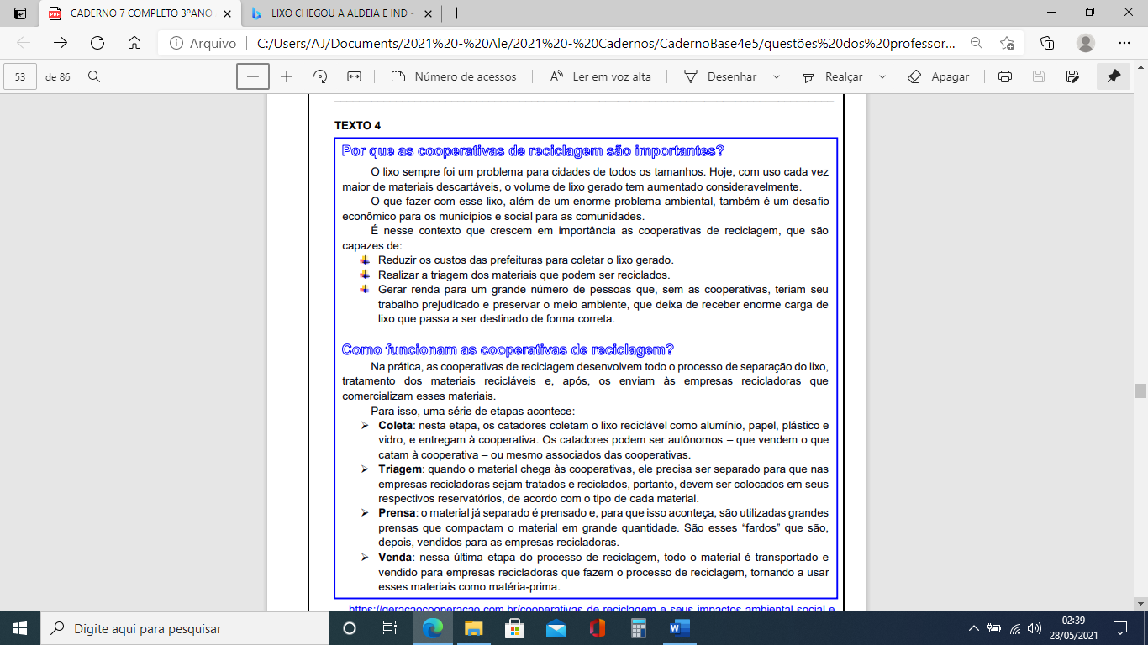
Disponível em: https://geracaocooperacao.com.br/cooperativas-de-reciclagem-e-seus-impactos-ambiental-social-e-economico/ Acesso em 28 maio 2021.

A. APÓS LER O TEXTO, QUAL SERIA A FUNÇÃO DE CADA CIDADÃO PARA QUE O TRABALHO DOS RECICLADORES POSSA ACONTECER COM ÊXITO?

B. QUAIS SÃO AS PRINCIPAIS DIFICULDADES QUE OS RECICLADORES ENFRENTAM NO SEU DIA A DIA?

Autora: Profª Fernanda Ramalho Martins
EM Luís Antônio de Sá Carvalho
EM Prof Arlindo Lima

50. COMO FAZER A SELETA COLETIVA CORRETAMENTE EM CASA?

ASSISTA AOS VÍDEOS ABAIXO:
https://www.youtube.com/watch?v=xcg0tIKFt7Y
ESPECIALISTAS ENSINAM COMO SEPARAR LIXO PARA COLETA SELETIVA

https://www.youtube.com/watch?v=5nu7u0EtRis
ATITUDES POSITIVAS | O PROCESSO DA COLETA SELETIVA

PRODUZA UM TEXTO, EXPLICANDO COMO DEVE SER FEITA A COLETA SELETIVA EM CASA, FAVORECENDO A RECICLAGEM.

Autora: Profª Fernanda Ramalho Martins
EM Luís Antônio de Sá Carvalho
EM Prof Arlindo Lima
(CG.EF03GE09.s ) INVESTIGAR OS USOS DOS RECURSOS NATURAIS, COM DESTAQUE PARA OS USOS DA ÁGUA EM ATIVIDADES COTIDIANAS (ALIMENTAÇÃO, HIGIENE, CULTIVO DE PLANTAS ETC.), E DISCUTIR OS PROBLEMAS AMBIENTAIS PROVOCADOS POR ESSES USOS.

51. MARQUE COM UM X A AFIRMAÇÃO CORRETA.

(A) A ÚNICA FORMA QUE A ÁGUA AUXILIA NA NOSSA ALIMENTAÇÃO É NO COZIMENTO DE ALIMENTOS.
(B) A ÚNICA FORMA QUE A ÁGUA AUXILIA NA NOSSA ALIMENTAÇÃO É NA LIMPEZA DE FRUTAS E VERDURAS.
(C) A ÁGUA É UM ELEMENTO ESSENCIAL NA NOSSA ALIMENTAÇÃO, POIS FUNCIONA COMO UM SOLVENTE NO FUNCIONAMENTO DE TODOS OS SISTEMAS E ÓRGÃOS, COMO MEIO DE TRANSPORTE PARA OS NUTRIENTES E NA REGULAÇÃO DA TEMPERATURA CORPORAL.
(D) A ÁGUA NÃO É UM ELEMENTO ESSENCIAL NA NOSSA ALIMENTAÇÃO, POIS NÃO EXERCE NENHUMA FUNÇÃO EM NOSSO CORPO.

52. CIRCULE AS IMAGENS QUE REPRESENTAM A UTILIZAÇÃO DE ÁGUA NA NOSSA HIGIENE.

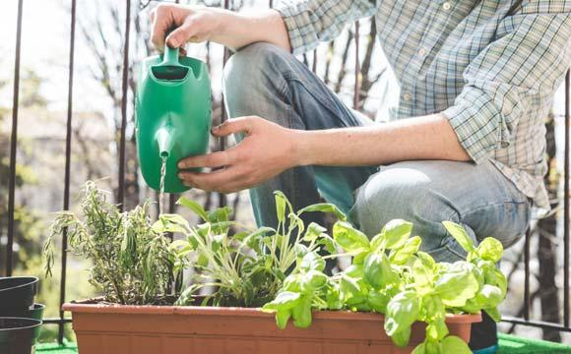
Disponível em: https://assets.afcdn.com/story/20160609/923569_w980h638c1cx532cy223.jpg Acesso em 25 maio de 2021. | Disponível em: https://www.dicasonline.com/wp-content/uploads/como-escovar-os-dentes-corretamente.jpg Acesso em 25 maio de 2021. | Disponível em: https://imagens.revista.zapcorp.com.br/wp-content/uploads/2014/09/shutterstock_188286731.jpg Acesso em 25 maio de 2021.

53. VOCÊ SABIA QUE É POSSÍVEL CAPTAR A ÁGUA DA CHUVA PARA AUXILIAR NAS ATIVIDADES COTIDIANAS COMO O CULTIVO DE PLANTAS?

COMO FUNCIONA O SISTEMA DE CAPTAÇÃO DE ÁGUA DA CHUVA?
UM SISTEMA DE CAPTAÇÃO DE ÁGUA DA CHUVA FUNCIONA DA SEGUINTE FORMA: A ÁGUA DA CHUVA É COLETADA ATRAVÉS DE CALHAS, QUE CONDUZEM A ÁGUA ATÉ UMA GRANDE CAIXA. A ÁGUA QUE VEM ATRAVÉS DAS CALHAS PASSA POR ALGUNS FILTROS, QUE IMPEDE QUE GALHOS, BICHINHOS, MOSQUITOS E FOLHAS CHEGUEM À CAIXA. A ÁGUA ALI ARMAZENADA PODE SER ÚTIL PARA A REGA DE PLANTAS, LAVAGEM DE CARROS E CALÇADAS E, ATÉ MESMO, PARA AS DESCARGAS DA NOSSA CASA.

Fonte: https://blog.h2opurificadores.com.br/captacao-de-agua-da-chuva/ Acesso em 26 maio 2021 (adaptado).

REPRESENTE POR DESENHOS O PROCESSO DE IRRIGAÇÃO PARA O CULTIVO DE PLANTAS COM A ÁGUA CAPTADA DA CHUVA. NÃO ESQUEÇA QUE O PROCESSO INCLUI A CAPTAÇÃO, O ARMAZENAMENTO E A IRRIGAÇÃO.

54. CIRCULE AS AÇÕES QUE ECONOMIZAM ÁGUA NAS ATIVIDADES COTIDIANAS DESCRITAS ABAIXO.

Disponível em: https://www.goconqr.com/slide/4466821/recursos-h-dricos Acesso em 10 maio 2021

55. A ÁGUA É UM ELEMENTO FUNDAMENTAL PARA A MANUTENÇÃO DA SAÚDE E PARA A NOSSA SOBREVIVÊNCIA?

( ) SIM ( ) NÃO

EXPLIQUE SUA RESPOSTA.

56. O SER HUMANO UTILIZA A ÁGUA PARA VÁRIAS ATIVIDADES COTIDIANAS. UMA DELAS É A HIGIENE. ESCREVA ABAIXO TRÊS ATIVIDADES EM QUE USAMOS A ÁGUA NA NOSSA HIGIENE.

57. A imagem abaixo é de uma horta urbana de nossa cidade. Ela fica localizada no bairro Centenário.

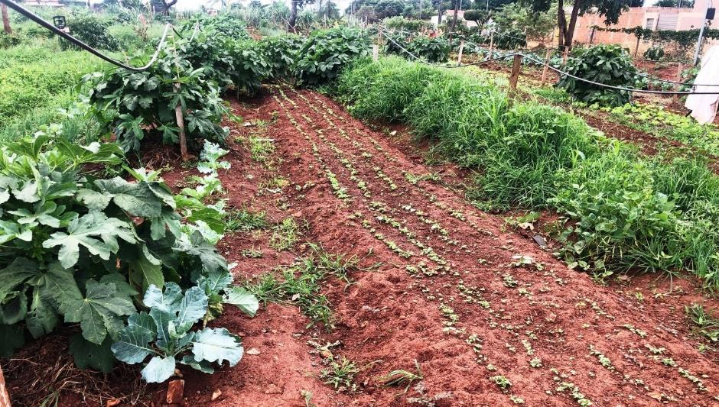
Disponível em: https://www.semagro.ms.gov.br/governo-confere-resultados-do-projeto-hortas-urbanas-em-campo-grande/ Acesso em 25 maio 2021.

AS HORTAS URBANAS AJUDAM NA AGRICULTURA FAMILIAR E COM ISSO NA RENDA DE MUITAS FAMÍLIAS. A ÁGUA É MUITO IMPORTANTE PARA O CULTIVO DE UMA HORTA E HÁ FORMAS DE REUTILIZAR ÁGUA DA CHUVA PARA QUE O CULTIVO SEJA CONSCIENTE E SEM DESPERDÍCIO.

DESCREVA COMO PODEMOS CAPTAR ÁGUA DA CHUVA, ARMAZENAR E UTILIZAR EM HORTAS COMO A APRESENTADA ACIMA.
58. LEIA A REPORTAGEM.

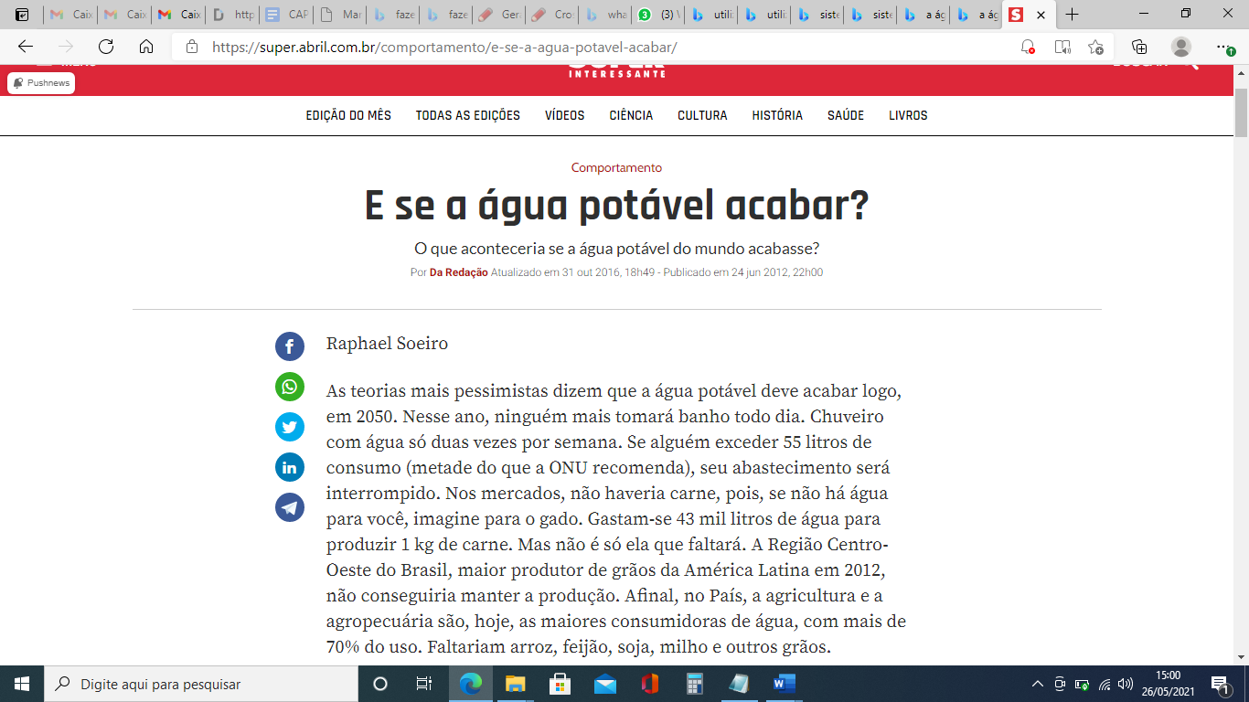
Disponível em: https://super.abril.com.br/comportamento/e-se-a-agua-potavel-acabar/ Acesso em 26 maio 2021.

ESCREVA TRÊS CONSEQUÊNCIAS QUE A FALTA DE ÁGUA TRAZ PARA AS NOSSAS VIDAS E QUE SE APRESENTAM NO TEXTO DA REPORTAGEM.

59. LEIA A REPORTAGEM.

Disponível em: https://super.abril.com.br/comportamento/e-se-a-agua-potavel-acabar/ Acesso em 26 maio 2021.

AGORA, RESPONDA, SEGUNDO AS INFORMAÇÕES APRESENTADAS NO TEXTO.
A. QUAL A REGIÃO DO BRASIL QUE MAIS PRODUZ GRÃOS?

B. QUANTOS LITROS DE ÁGUA SÃO NECESSÁRIOS PARA PRODUZIR 1 KG DE CARNE?

C.QUE ATIVIDADES ECONÔMICAS CONSOMEM JUNTAS MAIS DE 70% DA ÁGUA EM NOSSO PAÍS?

60. LEIA A REPORTAGEM.

Disponível em: https://super.abril.com.br/comportamento/e-se-a-agua-potavel-acabar/ Acesso em 26 maio 2021.

A FALTA DE ÁGUA TRARIA GRAVES CONSEQUÊNCIAS PARA A NOSSA SOCIEDADE. QUE ATITUDES PODEMOS TOMAR EM NOSSAS ATIVIDADES COTIDIANAS PARA AUXILIAR NO USO CONSCIENTE DA ÁGUA E QUE EVITARIAM O CENÁRIO APRESENTADO NA REPORTAGEM?

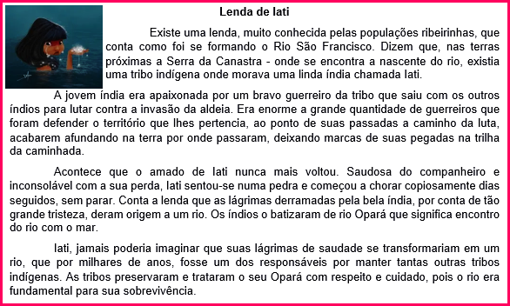
61. LEIA A LENDA ABAIXO.

Disponível em: https://mpabrasil.org.br/das-lagrimas-da-india-iati-as-lagrimas-do-velho-chico/ Acesso em 27 maio 2021 (adaptado).

ESSA LENDA FALA DO SURGIMENTO DO RIO SÃO FRANCISCO. VOCÊ SABE ONDE ESSE RIO SE LOCALIZA? ELE PASSA POR NOSSA CIDADE? PESQUISE NO MAPA E RESPONDA.

BACIA DO RIO SÃO FRANCISCO
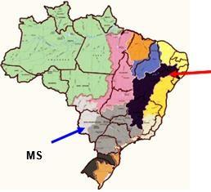
Autora: Profª Fernanda Ramalho Martins
EM Luís Antônio de Sá Carvalho
EM Prof Arlindo Lima

62. ASSISTA AOS VÍDEOS NO LINK ABAIXO E RESPODA A QUESTÃO. https://www.youtube.com/watch?v=-erstDdPCwA
https://www.youtube.com/watch?v=LIyPcICX50M

QUAL A IMPORTÂNCIA DE UM RIO PARA A POPULAÇÃO DE UMA REGIÃO? EXPLIQUE COM SUAS PALAVRAS.

Autora: Profª Fernanda Ramalho Martins
EM Luís Antônio de Sá Carvalho
EM Prof Arlindo Lima

63.ASSISTA AO VÍDEO ABAIXO E RESPONDA AS QUESTÕES SEGUINTES. https://www.youtube.com/watch?v=hNIHpGg4tzU

A. QUAL O NOME DOS RIOS QUE PASSAM POR NOSSO ESTADO?
1.
2.
3.
4.
5.

C. O VÍDEO MOSTRA QUE OS RIOS NÃO RESPEITAM FRONTEIRAS, PASSANDO POR ESTADOS E PAÍSES VIZINHOS. PENSANDO DESSA FORMA, QUAL A IMPORTÂNCIA DISSO PARA A ECONOMIA ENTRE ESTADOS E PAÍSES?

Autora: Profª Fernanda Ramalho Martins
EM Luís Antônio de Sá Carvalho
EM Prof Arlindo Lima

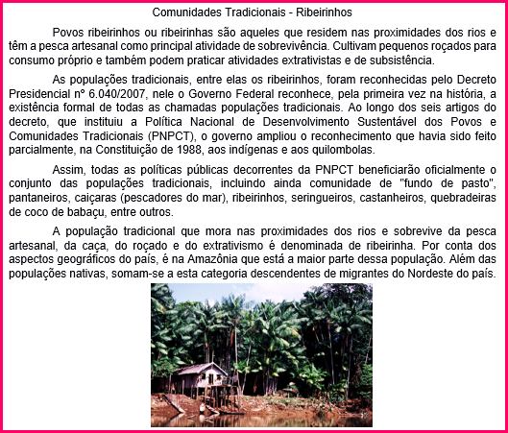
64.
Disponível em: http://ecobrasil.eco.br/site_content/30-categoria-conceitos/1195-comunidades-tradicionais-ribeirinhos Acesso 27 maio 2021 (adaptado).

A. SEGUNDO O TEXTO, QUAL O CONCEITO DE POPULAÇÃO TRADICIONAL?

B.QUAIS AS POPULAÇÕES TRADICIONAIS RECONHECIDAS PELO DECRETO PRESIDENCIAL Nº 6.040/2007?
1.
2.
3.
4.
5.
6.
7.
8.

C. VAMOS PENSAR NO MODO DE VIDA DESSAS PESSOAS, QUE MUITAS PESSOAS VIVEM EM REGIÕES BEM PRÓXIMAS AOS RIOS DAS FLORESTAS. COMO SERÁ QUE AS PESSOAS CONSEGUEM SE DESLOCAR EM ESPAÇOS COMO ESSES? NO QUE PODEM TRABALHAR? COMO ESCAPAR DOS PERÍODOS DAS CHEIAS DOS RIOS MORANDO PERTO DELES? COMENTE.

D. QUAL A RELAÇÃO ECONÔMICA DOS RIBEIRINHOS COM A VIDA DA POPULAÇÃO DA ÁREA URBANA? COMENTE.

Autora: Profª Fernanda Ramalho Martins
EM Luís Antônio de Sá Carvalho
EM Prof Arlindo Lima

65. LEIA O TEXTO ABAIXO.

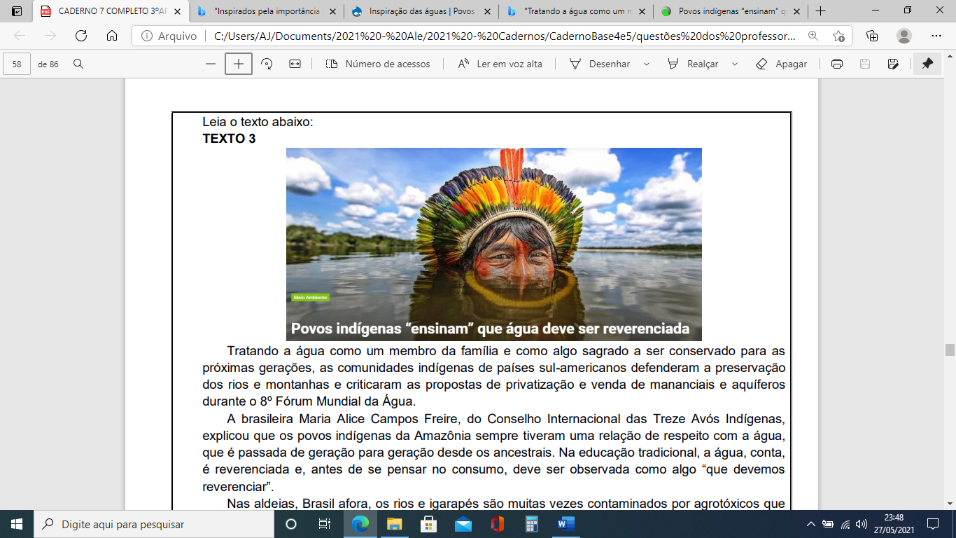
TRATANDO A ÁGUA COMO UM MEMBRO DA FAMÍLIA E COMO ALGO SAGRADO A SER CONSERVADO PARA AS PRÓXIMAS GERAÇÕES, AS COMUNIDADES INDÍGENAS DE PAÍSES SUL-AMERICANOS DEFENDERAM A PRESERVAÇÃO DOS RIOS E MONTANHAS E CRITICARAM AS PROPOSTAS DE PRIVATIZAÇÃO E VENDA DE MANANCIAIS E AQUÍFEROS DURANTE O 8º FÓRUM MUNDIAL DA ÁGUA.
A BRASILEIRA MARIA ALICE CAMPOS FREIRE, DO CONSELHO INTERNACIONAL DAS TREZE AVÓS INDÍGENAS, EXPLICOU QUE OS POVOS INDÍGENAS DA AMAZÔNIA SEMPRE TIVERAM UMA RELAÇÃO DE RESPEITO COM A ÁGUA, QUE É PASSADA DE GERAÇÃO PARA GERAÇÃO DESDE OS ANCESTRAIS.
NA EDUCAÇÃO TRADICIONAL, A ÁGUA, CONTA, É REVERENCIADA E, ANTES DE SE PENSAR NO CONSUMO, DEVE SER OBSERVADA COMO ALGO “QUE DEVEMOS REVERENCIAR”.
NAS ALDEIAS, BRASIL AFORA, OS RIOS E IGARAPÉS SÃO MUITAS VEZES CONTAMINADOS POR AGROTÓXICOS QUE ESCORREM DAS PLANTAÇÕES DAS FAZENDAS QUE CERCAM AS TERRAS INDÍGENAS.
INSPIRADOS PELA IMPORTÂNCIA DA ÁGUA EM SUAS VIDAS, PROFESSORES INDÍGENAS DE DIFERENTES POVOS QUE VIVEM NO PARQUE INDÍGENA DO XINGU (MT) ESCREVERAM poemas!

RIOZINHO

EU SOU RIOZINHO QUE LIMPA O CORPO DAS PESSOAS QUE VIVEM EM CIMA DE MIM. SE NÃO TIVESSE O RIO, O POVO FICARIA SUJO, PASSARIA SEDE, MEUS AMORES MORRERIAM, POR ISSO EU NASCI PARA ELES.
EU GOSTO DE LAVAR AS ROUPAS, PANELINHAS E AS COISAS GOSTOSAS, EU GOSTO DE ENTRAR DENTRO DO BARQUINHO. COMO EU SOU ÁGUA, GOSTO DE CORRER E ME MOVIMENTAR NO FUNDO.
EU FICO OLHANDO OS PEIXES ME TOMANDO E MEUS AMORES LINDOS ME PEGANDO PARA TOMAR E COZINHAR SUAS COMIDAS, DAÍ QUE EU SOFRO DE QUENTURA DO FOGO. AMOR, EU DESEJO QUE VOCÊ ME TRATE BEM.
COMO EU SOU UMA PESSOA DELICADA, EU FICO AGUENTANDO AS COISAS QUE ME FAZEM DE ERRADO. QUANDO MEU AMOR ME ESQUENTA, EU COMEÇO A EVAPORAR, VOU INDO RUMO AO CÉU, AÍ QUE EU VOU CHORAR E LAVAR TODAS AS TERRAS.

Mutuá Mehinaku. Fonte: Livro das Águas - Índios no Xingu, 2002

Disponível em: https://mirim.org/pt-br/node/13558 e https://ciclovivo.com.br/planeta/meio-ambiente/indigenas-agua-reverenciada/ Acesso em 27 maio 2021 (adaptado).

QUAL A IMPORTÂNCIA DA ÁGUA PARA OS POVOS INDÍGENAS?

Autora: Profª Fernanda Ramalho Martins
EM Luís Antônio de Sá Carvalho
EM Prof Arlindo Lima

66. APÓS A LEITURA DO TEXTO ABAIXO, RESPONDA AS QUESTÕES QUE SEGUEM.

POLUIÇÃO DA ÁGUA

A POLUIÇÃO DA ÁGUA TEM MODIFICADO A QUALIDADE DESSE RECURSO NATURAL. CONFIRA!

A ÁGUA, CONSIDERADA O SOLVENTE UNIVERSAL, É DE EXTREMA IMPORTÂNCIA PARA A VIDA DE TODAS AS ESPÉCIES, SENDO RESPONSÁVEL PELO TRANSPORTE DE NUTRIENTES, CONSIDERADA REGULADOR DE TEMPERATURA CORPORAL, ENTRE OUTROS FATORES.
PORÉM, APESAR DE TODOS OS ASPECTOS BENÉFICOS PROPORCIONADOS PELA ÁGUA, O HOMEM TEM MODIFICADO DRASTICAMENTE A QUALIDADE DESSE RECURSO NATURAL. O LANÇAMENTO DE EFLUENTES INDUSTRIAIS, AGRÍCOLAS (PESTICIDAS E FERTILIZANTES QUÍMICOS), DE LIXO E DE ESGOTO DOMÉSTICO SÃO OS PRINCIPAIS RESPONSÁVEIS PELA POLUIÇÃO DAS ÁGUAS.
QUANDO UM CORPO-D’ÁGUA RECEBE ESSAS SUBSTÂNCIAS SEM O DEVIDO TRATAMENTO, OCORRE A ALTERAÇÃO DA COMPOSIÇÃO QUÍMICA DA ÁGUA, FATO QUE PREJUDICA A SUA QUALIDADE. O LENÇOL FREÁTICO (ÁGUA SUBTERRÂNEA) TAMBÉM É POLUÍDO, POIS OCORRE A INFILTRAÇÃO DESSA ÁGUA CONTAMINADA.

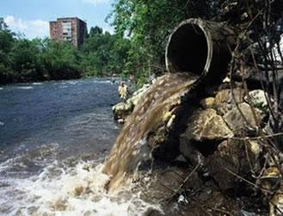

Poluição da água causada pelo lançamento de efluentes sem tratamento

O ESGOTO DOMÉSTICO, COMPOSTO BASICAMENTE DE FEZES HUMANAS E RESTOS DE COMIDAS, É RICO EM NITROGÊNIO, CAUSANDO A MORTE DE VÁRIAS ESPÉCIES AQUÁTICAS. OUTRO ASPECTO NEGATIVO É QUE ESSE ESGOTO POSSUI UMA GRANDE QUANTIDADE DE BACTÉRIAS QUE PODEM CAUSAR DIVERSOS TIPOS DE DOENÇAS: DIARREIA, CÓLERA, ETC.
UMA FORMA DE MINIMIZAR ESSE PROBLEMA É ATRAVÉS DOS SERVIÇOS DE SANEAMENTO AMBIENTAL, QUE INCLUEM A COLETA E O TRATAMENTO DE LIXO E DE ESGOTO. PORÉM, A AUSÊNCIA DESSE SERVIÇO É MUITO GRANDE EM VÁRIOS PAÍSES. NO BRASIL, POR EXEMPLO, MAIS DA METADE DO ESGOTO É LANÇADO EM RIOS, LAGOS E NO MAR SEM PASSAR POR UM TRATAMENTO ADEQUADO.
TAMBÉM É IMPORTANTE QUE HAJA FISCALIZAÇÃO NAS INDÚSTRIAS, REDUÇÃO NA UTILIZAÇÃO DE PRODUTOS QUÍMICOS NA MINERAÇÃO E NA AGRICULTURA, ALÉM DA CONSCIENTIZAÇÃO DA POPULAÇÃO PARA A IMPORTÂNCIA DE SE PRESERVAR O BEM NATURAL MAIS PRECIOSO DA VIDA, A ÁGUA.

Wagner de Cerqueira e Francisco
Disponível em: https://escolakids.uol.com.br/geografia/poluicao-da-agua.htm Acesso em 19 maio 2021.

A. SEGUNDO O TEXTO, MARQUE A OPÇÃO CORRETA SOBRE A IMPORTÂNCIA DA ÁGUA PARA OS SERES VIVOS:

(A) A ÁGUA NÃO TEM NENHUMA IMPORTÂNCIA PARA A VIDA DOS SERES VIVOS DE TODAS AS ESPÉCIES.
(B) A ÁGUA POSSUI POUCA IMPORTÂNCIA PARA A VIDA DOS SERES VIVOS DE TODAS AS ESPÉCIES.
(C) A ÁGUA É DE EXTREMA IMPORTÂNCIA PARA A VIDA DOS SERES VIVOS DE TODAS AS ESPÉCIES.

B. COMPLETE A FRASE ABAIXO, RETIRADA DO TEXTO, COM AS PALAVRAS QUE FALTAM:
O _________________DE EFLUENTES INDUSTRIAIS, AGRÍCOLAS (PESTICIDAS E FERTILIZANTES QUÍMICOS), DE ______E DE _______________________SÃO OS PRINCIPAIS RESPONSÁVEIS PELA POLUIÇÃO DAS ÁGUAS.

C. CONFORME O TEXTO, DE QUE É COMPOSTO O ESGOTO DOMÉSTICO E QUAIS DANOS PODE CAUSAR NAS ÁGUAS?

D. MARQUE COM UM X O SERVIÇO QUE É UMA FORMA DE MINIMIZAR A POLUIÇÃO DA ÁGUA.
(A) FALTA DE SANEAMENTO.
(B) SANEAMENTO AMBIENTAL.
(C) ESGOTO SEM TRATAMENTO NOS RIOS.
(D) LIXO NOS RIOS.

Autora: Elizandra Gamarra Ferreira Gauna
Pedagoga
EM Prof Antônio Lopes Lins

67. MARQUE UM X NA ALTERNATIVA CORRETA.
A. ANTES DE COMER UMA FRUTA, O QUE PRECISAMOS FAZER?
( ) LAVAR BEM AS MÃOS E A FRUTA.
( ) LAVAR APENAS AS MÃOS.
( ) LAVAR APENAS A FRUTA.

B. ALÉM DE BEM LAVADAS, A CARNE QUE COMEMOS DEVE SER:
( ) MAL COZIDA OU MAL ASSADA.
( ) BEM COZIDA OU BEM ASSADA.

C. ANTES DE CONSUMIR ALIMENTOS INDUSTRIALIZADOS:
( ) DEVEMOS OBSERVAR A DATA DE VALIDADE.
( ) NÃO É PRECISO OBSERVAR A DATA DE VALIDADE.

D. ANTES DE NOS ALIMENTARMOS, DEVEMOS:
( ) TOMAR BANHO.
( ) LAVAR AS MÃOS.
( ) ESCOVAR OS DENTES.
( ) TROCAR DE ROUPA.

